濮阳县人口发展规划（2019-2030年）

人口是经济社会发展的基础性、战略性、长期性和全局性因素，人口数量、结构、分布和素质等都会对经济社会发展产生深刻而长远的影响。本规划高举中国特色社会主义伟大旗帜，以习近平新时代中国特色社会主义思想为指导，全面贯彻党中央国务院、省委省政府、市委市政府重大决策部署，根据《国家人口发展规划（2016-2030年）》《河南省人口发展规划（2016-2030年）》《濮阳市人口发展规划（2018-2030年）》精神，客观呈现濮阳县人口发展的基础现状，全面预测未来人口数量和结构等方面的变动趋势，深入认识人口发展面临的挑战和机遇，明确规划2019-2030年全县人口发展的基本思路、重点方向和科学方案，在新时代社会主义现代化建设重要阶段，为积极配合濮阳市建设豫鲁冀三省交会区域性中心城市，快速推进濮阳县“工业强县、城建靓县、金融活县”三大战略，以及全面实现人口与资源环境协调可持续发展，提供详实的人口基础和决策参考。

一、规划背景
准确掌握未来人口规模和人口结构变动情况是制定濮阳县人口发展规划的前提和基础。

（一）人口现状
常住总人口趋势性减少。全县2018年户籍总人口114.33万，与2011年相比增长1.57万人，年均增长0.22万人，年均增长率为0.20%；常住总人口97.27万，与2011年相比减少7.17万，年均减少1.02万人，年均减少率为1.01%，呈现出持续减少趋势。全县2018年出生率13.72‰，与2011年相比增长2.47个千分点；自然增长率6.25‰，比2011年增长0.60个千分点。
表1-1 濮阳县人口总量变化（2011-2018）
年份 | 户籍总人口（万人） | 常住总人口（万人） | 出生率（‰） | 自然增长率（‰）
2011 | 112.76 | 104.44 | 11.25 | 5.65
2012 | 113.35 | 101.7 | 11.04 | 5.21
2013 | 113.93 | 101.5 | 11.61 | 5.18
2014 | 114.53 | 101.18 | 11.94 | 5.28
2015 | 115.1 | 101.1 | 12.17 | 5.05
2016 | 115.61 | 98.68 | 13.62 | 6.68
2017 | 113.68 | 98.45 | 13.72 | 6.25
2018 | 114.33 | 97.27 | 13.72 | 6.25
资料来源：濮阳县统计局
出生性别比趋向正常。全县出生人口性别比从2011年的112.56升至2015年的115.31，随后下降至2016年的106.75，2017年维持在108.86；全县人口性别比2017年为108.55，尽管与2011年的107.69相比略有增长，但2011-2017年人口性别比基本维持在108.00左右。
表1-2 濮阳县人口性别结构变化（2011-2017）
年份 | 出生性别比（女性=100） | 人口性别比（女性=100）
2011 | 112.56 | 107.69
2012 | 113.07 | 108.22
2013 | 115.89 | 109.37
2014 | 112.88 | 109.33
2015 | 115.31 | 108.80
2016 | 106.75 | 108.49
2017 | 108.86 | 108.55
资料来源：濮阳县公安局
人口年龄结构不断变化。2018年全县0-14岁人口占比24.86%，与2010年相比增加2.26个百分点；15-64岁人口占比64.08%，与2010年相比下降5.60个百分点；65岁及以上人口占比11.06%，与2010年相比增加3.34个百分点。
人口城镇化水平快速提升。2011-2018年全县常住人口城镇化率持续上升，2018年常住人口城镇化率为42.27%，与2011年30.54%相比，增长11.73个百分点。
表1-3 濮阳县常住人口城镇化率
年份 | 2011 | 2012 | 2013 | 2014 | 2015 | 2016 | 2017 | 2018
常住人口  城镇化率（%） | 30.54 | 32.39 | 33.71 | 35.53 | 37.3 | 38.96 | 40.68 | 42.27
资料来源：濮阳县统计局
人口综合素质稳步提升。全县经济社会发展水平不断提高，人口健康素质指标快速改善。目前全县居民人均预期寿命为74.6岁，2018年婴儿死亡率和孕产妇死亡率为3.58‰和23.89/10万。教育文化事业均衡发展，人口教育素质大幅提升。2018年全县学前三年教育毛入学率为95%，义务教育净入学率为100%，高中教育毛入学率为95%；劳动年龄人口平均受教育年限达到10年左右。
重点人群保障水平不断提高。城乡居民基本养老、基本医疗保险覆盖面进一步扩大，保障水平稳步提高。妇女、儿童、老年人、慢性病患者、重大病患、残疾人、贫困人口等重点人群公共服务和健康保障水平不断提高，惠及全县百万群众。2018年，全县企业职工基本养老保险、城乡居民养老保险、基本医疗保险、机关事业养老保险、失业保险、工伤保险、生育保险参保人数分别达到4.51万人、65.70万人、111.50万人、2.80万人、4.40万人、4.92万人、3.00万人，发放各项保险费10.71亿元，社会保障卡累计发放87.9万张。成功与管家帮、上海赞华等平台合作，扎实开展“春风行动”等就业服务活动，城镇新增就业人数10581人，失业人员再就业4232人，就业困难对象再就业1156人，新增农村劳动力转移就业5301人，城镇失业率控制在2.9%以内。免费实施15大类57项国家基本公共卫生服务项目，覆盖居民生命全过程。实施健康扶贫一站式结算系统建设，融合基本医保、大病保险、大病补充保险及医疗救助、托底救助县域内一站式结算应用功能，目前已实现困难群众在县域内医疗机构就医医保报销和医疗救助一站式即时结算。残疾人脱贫攻坚成效显著，大力开展残疾人教育就业与扶贫，助力全县3.4万持证残疾人改善生活质量。全县完成脱贫8026户、30595人，贫困发生率降至0.95%；贫困村全部达到“六通四有”，出列达标169个，村出列占比97%。

（二）发展态势
根据濮阳县人口发展预测中方案，2019-2030年，随着经济社会的发展以及生育政策的调整，全县人口变动发展趋势呈现如下特点：
人口规模继续增加，2045年前后达到峰值。按照人口预测中方案结果，全县人口规模将维持持续增长的态势，增长速度将逐年放缓。2030年户籍人口规模约为127万，在2045年前后达到峰值，为132万左右，此后波动下降。
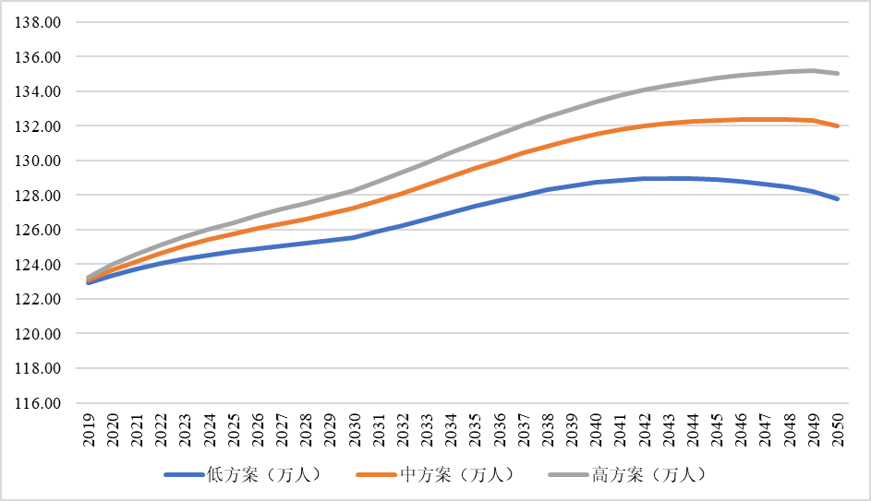
图1-1 2019-2050年濮阳县户籍人口变动趋势
2030年，老年人口规模超过少儿人口规模。受育龄妇女数量减少及生育率变动的影响，少儿人口规模（0-14岁）趋势性下降；随着预期寿命的提升，全县65岁及以上老年人口趋势性增加。2025年，少儿户籍人口规模为25.78万人，老年户籍人口规模为18.25万人；2030年，少儿户籍人口规模为20.60万人，老年户籍人口规模为20.86万人，老年人口反超少儿人口。
劳动人口2030年达到峰值。2019-2030年，15-64岁户籍劳动人口规模持续增加，在2030年达到峰值，约为85万人，之后缓慢下降。未来全县劳动力资源较为丰富。
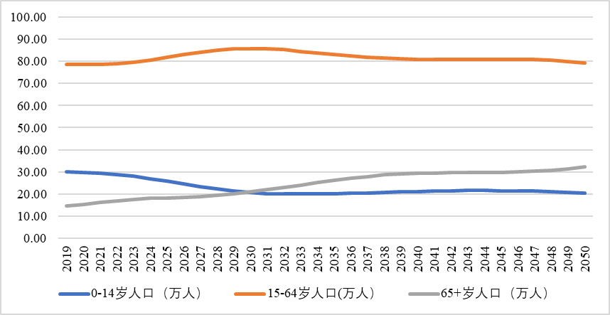
图1-2 2019-2050年濮阳县少儿人口、劳动年龄人口及老年人口变动趋势
注：数据为户籍人口中方案。
老龄化程度不断加深。65岁及以上老年人口保持平稳增长，2025年户籍老年人口占比为14.5%，2030年增加至16.4%，其中，80岁及以上高龄老年人口占老年人口比重约为28.4%。由于人口净流出，加剧了老龄化程度，常住人口老龄化率更高。同时，失能老人、空巢老人及失独老人等持续增多，老年抚养负担日益加重。
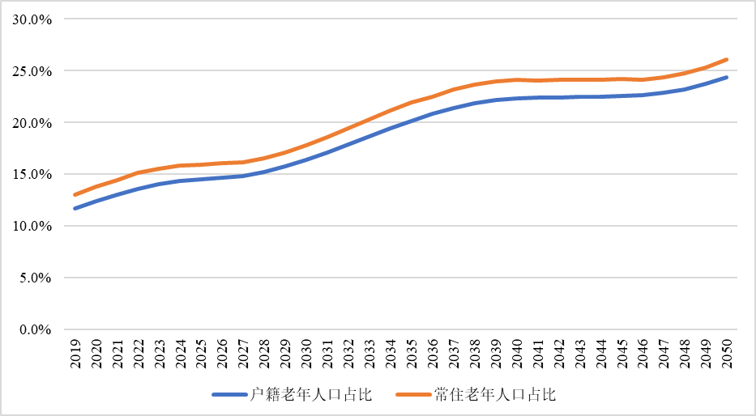
图1-3 2019-2050年濮阳县65岁及以上老年人口占比变动趋势（中方案）
人口迁移流动持续活跃，城镇化水平不断提升。随着县域经济的发展和产业布局的优化，县城区对人口的吸引力持续提升，城镇化进程加快。2025年常住人口城镇化率为54%，至2030年提升至63%，2025年户籍人口城镇化率为32%左右，至2030年增至40%左右。城镇化过程中人口流动导致农村老龄化水平偏高和留守家庭等问题将长期存在。
出生人口性别比趋势性回归正常，家庭呈现多样化趋势。伴随经济社会发展、生育政策调整完善和对出生人口性别比偏高的综合治理，出生人口性别比将保持在正常水平。核心家庭、直系家庭仍将是主要的家庭形式，单人家庭、单亲家庭、空巢家庭、独居老人家庭等将越来越多。

（三）问题和挑战
人口数量、素质、结构与经济社会发展之间的矛盾，未富先老、受教育水平偏低等问题，仍然是人口发展的重要问题。
人口老龄化程度加深，养老形势严峻。“未富先老”“未备已老”带来的养老问题日益显现。随着传统家庭养老保障功能弱化，社会化养老服务需求不断上升，未来全县将面临较大的养老压力，养老产业亟待完善。
高层次人才引进亟待加强。人才创新创业能力较弱，高端人才短缺，尚难满足以现代农业和现代服务业为特征的现代产业体系发展需求。
基本公共服务压力增大。乡城流动人员就业安置、随迁子女教育以及留守儿童和留守老人等问题仍然突出。基本公共服务投入水平低、发展不均衡、服务供给市场化不足等问题仍然存在。
人口与资源环境承载力始终处于紧张状态。人口总量压力仍然较大，人口与经济社会、资源环境的矛盾长期存在，人口与耕地资源关系长期趋紧，人口对粮食供给的压力持续存在，人口与水资源短缺的矛盾始终突出，人口与能源消费的平衡关系十分紧张。
家庭发展能力问题日益突出。小型化和空巢化使家庭功能减弱，家庭的稳定性减弱，抗风险能力不断降低，养老抚幼、疾病照料、精神慰藉等问题日益突出。家庭与经济发展、社会进步以及个人的全面发展之间的互动与张力，都将面临新的矛盾和冲突。
总之，濮阳县人口发展是机遇和挑战并存。需完善人口发展战略,促进人口长期均衡发展，最大限度发挥人口对经济社会发展的能动作用。

二、总体思路

（一）总体要求
以习近平新时代中国特色社会主义思想为指导，全面贯彻党的十九大精神，深入贯彻习近平总书记系列重要讲话精神，统筹推进“五位一体”总体布局和协调推进“四个全面”战略布局，牢固树立和贯彻落实创新、协调、绿色、开放、共享的发展理念，认真落实党中央国务院、省委省政府、市委市政府重大决策部署，以人民为中心，以促进人口均衡发展为主线，积极适应经济新常态和人口转型新特征，坚持计划生育基本国策，全面提升人口综合素质，持续优化人口空间布局，建立健全基本公共服务体系，实现好维护好重点人群基本民生保障，深入推进“健康濮阳”建设，为决胜全面建成小康社会，加快实现“工业强县、城建靓县、商贸富县、金融活县、生态立县”的美好濮阳县夯实坚实的人口基础，注入持久的源源动力。

（二）基本原则
推动濮阳县人口与资源环境协调可持续发展，应该坚持以下基本原则：
坚持以人为本，共享发展。坚持以人民为中心的发展思想，坚持以促进人口全面均衡发展为目标的工作理念，做好面向全人群全生命周期的人口健康管理工作，注重底线公平和机会均等，保障民生、增进福祉、共享发展，满足人民日益增长的美好生活需要。
坚持统筹兼顾，绿色发展。立足当下，着眼未来，坚持统筹人口与经济社会发展、资源环境承载力之间的协调关系，重视绿色发展，加强防控人口安全风险，促进人口均衡发展。
坚持正向调控，协调发展。把握人口规律，将生育水平和出生人口性别比调控到合理水平，同时提升人口综合素质，优化人口空间结构，保障人口有序流动，实现人口协调发展。
坚持改革引领，创新发展。坚持以体制机制改革为引领，充分发挥政府在人口发展工作中的重要作用，处理好政府和市场之间的关系，支持并合理引导社会力量参与，不断推动人口服务管理工作创新发展。

（三）主要目标
到2020年，全面两孩政策效应充分发挥，生育水平趋于合理区间，人口总量适度增长，人口结构不断优化，人口分布逐步改善，人口素质全面提升。到2030年，人口自身均衡发展的基本态势初步形成，人口与经济社会发展、资源环境承载力之间的协调程度明显增强。
人口总量适度增长。全面两孩政策效果平稳发挥，总和生育率趋于合理水平。2020年，全县常住人口达到105万人。2030年，全县常住人口达到114万人。
人口结构不断优化。出生人口性别比不断下降，人口性别结构不断改善。2030年，全县出生人口性别比下降到106-107（女性=100）的合理水平。劳动力资源供给充沛，人口老龄化压力逐渐增大，积极应对人口老龄化的政策法规更加完善，老龄事业和产业快速发展。
人口分布逐渐改善。常住、户籍人口城镇化率快速提高，人口分布、产业布局与环境承载能力相适应的人口发展格局基本形成。2025年常住人口城镇化率、户籍人口城镇化率分别达到54%和32%，2030年分别达到63%和40%。
人口素质全面提升。婴儿死亡率和孕产妇死亡率控制在较低水平，2020年居民人均预期寿命达到77.2岁，2030年达到79.1岁。义务教育巩固率、高中阶段教育毛入学率不断提高，人口受教育程度稳步提高，2020年劳动年龄人口平均受教育年限达到10.8年。人才队伍不断壮大，全县居民综合素质显著提升。
人口经济发展进步。全县收入差距不断缩小，中等收入群体规模逐渐扩大。2020年居民人均可支配收入达到22982元，2020-2030年期间保持10%的增长水平。
人口社会发展提高。职工基本养老保险、城乡居民基本养老保险、职工基本医疗保险、城乡居民基本医疗保险等水平明显提高。2020年，全县基本实现养老保险法定人员全覆盖，基本医疗保障人人全覆盖。
重点人群保障增强。妇女、儿童、老年人、残疾人、贫困人口等重点人群的基本权益保障水平增强，保障体系愈发完善。2020年，符合标准的养老服务设施在城区实现全覆盖，在乡镇和农村社区覆盖度分别达到90%和60%，实现每千名老人平均拥有养老床位40张，全县巩固扶贫开发成果，全面建成小康社会。2030年社区居家养老服务体系全面建成，每个城乡社区配备一所儿童之家。
表2-1 濮阳县人口发展目标
 | 预期发展指标
领域 | 主要指标 | 单位 | 2020年 | 2025年 | 2030年
人口总量 | 户籍总人口 | 万人 | 124 | 126 | 127
人口总量 | 常住总人口 | 万人 | 106 | 111 | 114
人口总量 | 总和生育率 | / | 1.9 | 1.9 | 1.8
人口结构 | 出生性别比 | 女=100 | 106-107 | 106-107 | 106-107
人口结构 | 常住人口老龄化程度（65+） | % | 13.8 | 15.9 | 17.8
人口分布 | 常住人口城镇化率 | % | 48 | 54 | 63
人口分布 | 户籍人口城镇化率 | % | 24 | 32 | 40
人口素质 | 人均预期寿命 | 岁 | 77.2 | 78.2 | 79.1
人口素质 | 劳动年龄人口平均受教育年限 | 年 | 10.8 | 11.5 | 12

（四）发展导向
面对人口发展趋势，实现人口发展目标，必须全面配合国家、河南省和濮阳市的发展规划，立足濮阳县的实际情况，从经济社会发展全局高度和中长期发展视角谋划人口工作，贯彻以下基本战略导向：
注重人口内部要素均衡发展。推动人口发展从控制人口数量为主向调控总量、优化结构和提高素质等多措并举转变。充分发挥全面两孩政策效应，平缓人口总量变动态势；加强出生性别比综合治理，促进社会性别平等；切实提高人口健康素质和教育素质，全方位挖掘各年龄段人口潜能，扩大人力资源范围，提升人力资本水平。
注重人口与经济互动发展。充分发挥人口能动作用，为经济增长提供有效的人力资本支撑和内需支撑。统筹城乡区域协调发展，引导人口与经济布局有效对接，实现人口与技术、产业、公共服务、社会就业良性互动；实施积极人口老龄化政策，防范和化解人口老龄化对经济增长的不利影响。
注重人口与社会协调发展。推动基本公共服务制度体系和工作机制不断完善，努力实现基本公共服务常住人口全覆盖，有序推进农业转移人口市民化，加快城镇化和乡村振兴建设。着力补齐重点人群发展短板，构建多层次养老服务体系，保障妇女、儿童、老年人、残疾人、贫困人口等重点人群的基本权益，实施精准脱贫，促进社会公平正义，推动人口与健康工作由依靠政府向政府、社会和公民多元共治模式的渐进转变。
注重人口与资源环境可持续发展。健全差别化人口政策充分对接不同主体功能区的灵活机制，多措并举引导人口向重点开发区域适度集聚，支持鼓励限制开发和禁止开发区域的人口自愿迁出。加大环境治理与保护力度，可持续开发利用自然资源，推动形成绿色发展方式和生活方式，着力增强人口承载能力和人口发展动力。

三、保持适度生育水平
适度人口规模是维持经济社会可持续发展的重要前提。针对当前人口发展态势和未来发展趋势，全县要健全完善生育调控政策，提升服务保障能力和健全家庭发展支持体系，实现适度生育水平，促进人口合理增长。

（一）贯彻落实生育调控政策
贯彻落实“全面两孩”政策。坚持计划生育基本国策，持续优化生育政策，全面落实“全面两孩”生育登记制度，推进网上登记制度，优化再生育办理流程，进一步简政便民。加强出生人口信息管理和人口信息资源共享，做好出生人口的动态监测，落实群众生育意愿调查，科学测算“全面两孩”政策目标人群，准确预测政策实施效果。全面开展宣传倡导，加强政策宣传解读，引导群众负责任、有计划地安排生育。
（责任单位：县委宣传部、卫健委、文广旅体局）
健全相关生育配套措施。严格落实《河南省人口与计划生育条例》带薪产假、陪产假制度，切实保障企事业单位员工生育期间（陪）产假权利，落实独生子女父母亲护理假。推进0-3岁婴幼儿托育服务，扩大托幼园所等公共服务设施建设，鼓励引导市场和社会力量有序参与托幼公共服务，把托育园所建设纳入公共管理和公共服务之中，解除女性和家庭的后顾之忧，激发育龄妇女的再生育愿望。探索建立和实施生育津贴和育儿津贴制度，减轻家庭在生育、育儿等方面的负担。
（责任单位：县卫健委、财政局）
加强出生人口性别比综合治理。重视出生人口性别比监测，健全完善出生人口性别比综合治理长效机制。强化源头治理，加强对B超、终止妊娠手术和终止妊娠药品的监管力度，依法严厉打击非医学需要的胎儿性别鉴定和非医学需要的选择性别人工终止妊娠行为。到2030年，确保出生人口性别比稳定在106-107（女性=100）的合理水平。
（责任单位：县卫健委、妇联）

（二）提升生育服务保障能力
提高生育服务管理水平。积极推进生育工作由管理为主向注重服务转变，不断提高服务水平。按照婚前、孕前、产前、产时和产后各期的服务内容和流程，提供全生育周期健康服务。整合妇幼健康服务信息，实现与人口信息的互联互通。整合基层生育服务资源，构建社区综合服务管理平台，推进社区服务精细化。强化基层生育政策的执行能力，对目标人群采取定点服务、上门咨询等多种方式，及时提供咨询指导和技术服务。
（责任单位：县卫健委、财政局）
提升妇幼健康服务水平。实施妇幼保健机构倍增计划，推动基层医疗卫生机构妇幼保健和计划生育服务科室规范化、标准化建设，加快构建功能完整、服务高效的妇幼健康服务网络。全面推行住院分娩补助制度，为孕产妇免费提供生育全过程的基本医疗保健服务。进一步完善出生缺陷三级预防措施，推进婚前医学检查、免费孕前优生健康检查项目城乡全覆盖。加大产前诊断和新生儿疾病筛查诊断力度，有效降低出生缺陷发生率。继续开展危重孕产妇和新生儿救治中心标准化建设，完善高危孕产妇、重症新生儿救治网络，提高危重孕产妇救治中心和新生儿重症救护中心救治能力，有效降低孕产妇死亡率和婴儿死亡率。加强中医药妇幼适宜技术推广应用，提高妇女、儿童常见病筛查率和早诊早治率，提高妇幼健康水平。到2030年，全县妇幼健康服务水平显著提高，婴儿死亡率控制在4.1‰以下，5岁以下儿童死亡率控制在5‰以下，孕产妇死亡率控制在0.1‰以下。
（责任单位：县卫健委、财政局）
优化妇幼医疗卫生资源配置。加强各类医疗卫生机构产科、儿科和基层妇幼健康服务门诊规划建设，鼓励新增卫生资源优先向妇科、儿科等领域倾斜。设置县级危急重症孕产妇和新生儿救治中心，提升急诊抢救、二级以下常规手术、正常分娩、高危孕产妇筛查、儿科等医疗服务能力。合理配置妇幼保健卫生服务人员，县、乡级妇幼保健计划生育服务机构中卫生技术人员比例应当不低于总人数的80%。继续推进母婴设施建设工作，在大型公共场所、公共交通工具、旅游景区景点等设置母婴室或婴儿护理台，保障母婴权益。到2030年，全县优质妇幼医疗卫生资源总量进一步扩大，妇幼医疗卫生资源配置基本实现均衡。
（责任单位：县卫健委、发展改革委、民政局、妇联）
专栏一 妇幼健康服务保障工程
总体思路：以促使妇女生育率适度回升，构建生育友好型社会为目标，建立生育成本的社会补偿机制，加强正向生育激励，完善妇幼健康服务保障。
主要措施：加强生育政策落实与管理。贯彻落实“全面两孩”政策，强化出生人口监测工作，合理宣传、引导，实现科学有规划地提高生育水平。加强妇幼健康服务机构与医疗机构建设。落实妇幼保健计划生育保障工程，加强妇产医院、儿童医院和综合性医院产科、儿科建设，设置县级危急重症孕产妇和新生儿救治中心。设置生殖健康服务机构。建设产前诊断与人类辅助生殖、产科质量控制中心，落实婚前保健、孕前优生健康检查、新生儿疾病筛查服务，提升生殖健康服务水平。

（三）健全家庭发展支持体系
完善支持家庭发展相关政策。围绕优生优育、子女教育、社会福利及养老保障等方面问题，建立完善以奖励扶助制度为主体、各项优惠政策相互补充的政策体系。深化财政体制改革，做好不孕不育家庭、单亲家庭、残疾人家庭、老年空巢家庭、老年独居家庭、低收入家庭、流动人口困难家庭和其他特殊困难家庭的政策扶持和社会救助。推进人力资源社会保障基层服务平台规范化建设，规范村级劳动保障协理员管理，大力支持困难家庭和其他特殊困难家庭的就业。
（责任单位：县卫健委、民政局、人社局、妇联、团委）
构建家庭发展服务体系。做好抚幼、养老等配套政策的完善和服务体系建设，建立家庭健康服务体系，建设家庭健康服务中心。推行家庭医生制度，积极探索发展家庭服务业新模式、新机制，充分发挥政府统筹作用，引导家庭服务业人才队伍建设，大力发展家政照料、病患陪护、家庭用品配送、家庭教育等家庭服务业。强力推进“医共体”建设，切实做好医保支付制度改革，减少医保支付阻力，简化医保办理手续。深入推进社会保障领域“放、管、服”改革，充分运用“互联网+人社”和流程再造等手段，建立社会保障基本公共服务事项清单，为家庭提供便捷高效的“一站式”服务。
（责任单位：县卫健委、医保局、人社局）
推进新型家庭文化建设。广泛开展创建幸福家庭活动、新家庭计划和生育关怀行动，教育引导人们自觉承担家庭责任，树立科学、文明、进步的婚育观，巩固家庭养老基础地位，促进人的全面发展和家庭幸福安康。开展家庭文化理论研究，深化人口文化内涵。推进家庭文化示范基地建设，巩固和拓展宣传阵地，推进家庭文化事业繁荣发展。
（责任单位：县发改委、妇联、卫健委、民政局）
专栏二 “新家庭计划”工程
总体思路：以家庭为单位，围绕家庭保健、科学育儿、养老照护等方面开展系列宣传、培训和服务活动，提高家庭发展能力。
主要措施：加强科学育儿培训。以有婴幼儿家庭为主要对象，通过宣传教育、资料发放、亲子活动等形式普及科学育儿知识。加强养老照护知识培训。以有老年人的家庭为主要对象，通过讲座、咨询、筛查等保健主题活动，提高老年人家庭日常保健和照护等方面的能力。加强家庭文化培养。针对全体居民，积极开展家庭文化宣讲活动，弘扬尊老爱幼、男女平等、夫妻和睦、勤俭持家、邻里团结的家庭美德。

四、提升人口综合素质
人口综合素质是经济发展的重要动力，促进经济高质量发展，需要补齐人口生命周期的健康短板，提升健康素质；需要加强培育人力资本，提升教育文化素质。

（一）提升全民健康素质
提高公共医疗卫生服务水平。完善县、乡镇、村（社区）三级医疗卫生服务网络，加快推进县城医疗机构、乡镇卫生院、村卫生室、社区卫生服务中心等卫生基础设施建设，完善公共卫生人才培养机制，建立应对突发疾病的防控系统和能力，全面改善公共医疗卫生环境。健全医疗卫生服务保障体系，依托县疾控中心，提高传染病检验检测水平，强化传染病网络直报系统建设，建立完善慢性病监测系统，重点防控地方病；推进县级区域卫生应急决策指挥平台网络系统建设，实现各级应急决策指挥系统互联互通，完善突发公共卫生事件的疫情预警、救治和应急处置机制，强化物资储备能力。加强医疗卫生服务信息化建设，建立居民电子健康档案系统；完成县级卫生信息系统与市平台成功对接，实现县、乡、村医疗卫生机构与省、市平台信息互联互通；推进县、乡、村HIS系统与垂直系统对接，实现全县医疗卫生信息资源数据共享。重点提升和巩固新农合保障能力，健全动态筹资增长机制，完善大病保险制度，健全监督管理体制。“十四五”初期，完成县人民医院新院区、县中医院新院区、县妇幼保健院新院区、县精神病院新院区、县老年康复医院、县老年医护照料中心等县城区医疗机构改建或扩建工作；继续推进乡镇卫生院、村卫生室、县城区卫生服务中心、新型农村社区服务中心建设工程；积极开展公共卫生人才培养和引进工作。
（责任单位：县卫健委、发改委、民政局、财政局）
推进公共医疗卫生服务均等化。推进公共医疗卫生服务均等化，继续推行分诊制，加强医疗卫生工作重心和资源下沉，提高可及性和针对性，满足全生命周期人民群众的医疗卫生需求。完善出生缺陷疾病监测网络，加强婚前医学检查、孕前优生健康检查、产前诊断（筛查）和新生儿疾病筛查服务强度，提高出生人口素质；落实农村孕产妇住院分娩补助，提高孕产妇住院分娩率；加强儿童保健管理，提高适龄儿童国家规划疫苗接种率；实施妇幼健康优质服务示范工程和“妇幼健康中国行”活动；建立健全基本职业卫生服务和管理机制，加强职业病危害因素监测和评估，完善职业健康检查防治网络；积极应对人口老龄化，完善社区居家养老服务设施，推进医养结合，提高老年人健康管理水平。
（责任单位：县卫健委、民政局）
完善中医药医疗保健服务体系。以县中医医院为龙头，以基层中医医疗机构为基础，以民营中医机构为补充，推进中医药医疗保健机构建设；注重培育中医药人才，完善学历教育、师承教育和继续教育并举的人才培养模式，培养高层次县级学术带头人和基层中医临床技术骨干；大力推广中医药适宜技术，推动中医药与健康养老结合，加快建立和完善覆盖城乡和涵盖预防、治疗、康复、保健、养生的中医药服务体系。到2020年，所有乡镇卫生院和社区卫生服务中心，以及70%的村卫生室具备中医药服务能力；县级综合医院和妇幼健康服务机构设立标准化中医科和中药房。2030年，基本实现中医药文化普及化。
（责任单位：县卫健委）
加强预防为主的全民健康教育。结合县健康资源和人民群众健康状况的现状，深入落实濮阳市提出的《“健康濮阳2030”规划纲要》，紧跟濮阳市“健康濮阳”建设步伐，开展具有地方特色的爱国卫生运动，营造健康文明的生活方式和健康促进的环境，加强预防为主的全民健康教育，最大程度减少人群患病。倡导健康文明生活方式，加大自行车专用道、人行步道等绿色交通设施建设，营造绿色安全的健康环境；健全政府购买体育公共服务的体制机制，推进科学健身示范区和乡镇健身体育工程建设，逐步对社会开放学校体育场馆等运动健身场所，实现15分钟健身圈覆盖；推动“体医结合”健康服务与疾病管理模式，发挥全民健身在健康促进和慢性病预防等方面的积极作用。2030年，基本普及健康文明生活方式，居民健康素养水平达到30%。
（责任单位：县委宣传部、教育局、卫健委、文广旅体局、民政局）

（二）提升人口科学文化素质
全面发展普惠基础教育。依据城市和乡村规划，合理优化幼儿园布局，加大投入兴建或改建一批公办幼儿园，积极鼓励社会力量举办普惠性民办幼儿园，建立健全学前教育服务体系，形成以示范幼儿园为中心、以社区为依托、向家庭辐射的0-3岁婴幼儿早期教育服务体系。2020年，学前三年和一年儿童受教育率分别达到90%和99%，全部幼儿园均满足办园标准，超过95%的师资具备专科学历。继续优化义务教育学校布局，巩固九年义务教育普及成效，2020年，适龄儿童入学率达到100%，九年义务教育巩固率超过97%，初中辍学率控制在0.5%以内，进城务工人员随迁子女义务教育入学率达到100%，全县标准化学校达到200所，其中，县城区内小学达到20所，初中达到14所，完善以政府为主导、社会充分参与的农村留守儿童关爱服务体系和动态监测机制。加快教学资源整合，发展多样化高中教育，充分发挥县一中和县三中的辐射影响，全面提升全县高中教育质量。2020年，高中阶段毛入学率超过90%，基本形成多元化和优质化并举的普通高中教育格局。
（责任单位：县教育局、民政局、人社局、发展改革委）
大力发展现代职业教育。统筹做好中等职业学校招生工作，促进中等职业学校和普通高中招生规模协同化。加大中等职业学校基础设施建设力度，提升实用性师资水平，推动职业教育办学水平幅度提升，尤其是提升濮阳市第三技工学校办学水平，争创高级职业技工学校及职业技师学院。推动职业院校布局与产业集聚区布局紧密对接、专业设置和产业需求有效对接，培育一支与本县产业发展相契合的人才队伍。2020年，中等职业学校办学条件基本达到国家标准，中职毕业生一次性就业率超过98%。
（责任单位：县教育局、人社局）

（三）推进技能振兴和人才管理
全方位开展技能振兴工程。全方位开展技能振兴工程，组织技工学校与县职高合作，开展汽修、电焊、建筑等专业职业技能培训，建立健全与社会企业合作的长效机制，校企融合，积极促进技能培训与就业创业相结合；充分发挥“春风行动”“周一招聘集市”等一系列就业招聘会的平台影响，鼓励中介机构积极参与技能振兴工程评价，扩大劳务输出基地渠道，最大限度地转移就业；支持企业开展岗前培训、新型学徒制培训和岗位技能提升培训，加强对新生代农民工等农业转移人口的职业技能培训，提升农业转移人口就业能力；开展新型职业农民技能培训，构建有效的新型职业农民培育制度体系，推动打造高素质现代农业生产经营者队伍，以技能型职业农民主力军推动农业发展；将技能振兴工程与扶贫工作有机结合，依托濮阳市第三技工学校、县职业教育培训中心、县职业技术学校和阳光职业技术培训学校等培训单位，到乡镇扶贫就业点进行培训指导，大力开展贫困人口就业技能培训、岗位技能提升培训和创业培训，拓宽贫困群众就业创业增收渠道，提高精准扶贫的技能培训着力点。
（责任单位：县人社局、教育局、扶贫办）
加强人才引进培育的管理。深入落实人才强县战略和创新发展战略，以引进培养高技能人才为重点，以强化乡村振兴人才为支撑，进一步完善人才培养、评价、选拔、使用、激励和保障机制，着力培养一批数量充足、结构优化、布局合理、素质优良的人才队伍，加强人才引进培育的管理，实现人才发展与经济社会发展协同并进。以院士工作站、产业研究院为创新载体，以技术合作、挂职服务为主要方式，以教育绿色通道和安居补贴为关键保障，广泛吸引“高精尖缺”人才集聚濮阳县创新创业，推动濮阳县主导产业和重点产业发展；实施农村实用人才引进培育工程，重点加强对农村干部、农业专业大户、农民经纪人和农民专业合作社、专业技术协会、产业化龙头企业负责人的培养；建立乡村人才培养激励机制，对在基层和贫困地区工作的专业技术人才，评聘职称时适当放宽学历和任职年限要求，降低论文要求。到2021年，引进1名两院院士、“千人计划”“万人计划”专家等能够突破关键技术、引领产业转型的顶尖人才及团队，引进2名高层次创新型科技人才及团队；到2022年，重点培养农业学术和技术带头人40人、优秀农业科技创新人才30人，现代农业科技推广人才400人，农业专业大户、农民专业合作组织负责人等农村创业人才800人，高技能人才培养合计3000人。
（责任单位：县人社局、教育局、财政局、农业农村局）
专栏三 人口综合素质提升工程
总体思路：围绕全县经济社会发展要求，推进健康濮阳建设，提升人口健康素质水平；大力发展各层级教育，推动职业教育发展，提升人口教育文化水平；加强职业技能培训和人才管理。
主要措施：推进健康工程建设。提高公共医疗卫生服务水平，推进公共医疗卫生服务均等化，完善中医药医疗保健服务体系，加强预防为主的全民健康教育。大力发展各层级教育。全面发展普惠基础教育，大力发展现代职业教育。加强技能培训和人才管理。依托技能振兴工程，全面提升技能水平，加强人才引进培育的管理。

五、优化人口空间布局
综合考虑全县发展、资源环境等因素，坚持突出重点、弥补短板、强化弱项、综合提升，统筹推进人口与环境协调发展，引导人口合理分布，在协调发展中拓宽发展空间，在加强薄弱领域中增强发展后劲。

（一）促进人口协调发展
统筹推进城镇建设。推进以县城为重要载体的新型城镇化建设，优化城镇空间结构，统筹县城老城区改造和新城区、产业集聚区及小城镇建设，打造“一中心、三组团、五配合、多支点”的城镇发展新体系，提高城镇空间利用效率，构建各具特色、疏密有致、连接畅通的城镇发展新格局。增强县城区承载吸引能力，以老城区为中心，改造一批老旧街区，进一步扩展县城区发展空间，完善基础设施和公共服务设施，强化管理与服务，推进老城区绿色生态改造，引导教育、医疗等优质公共资源向新城区转移，壮大县城综合实力、辐射带动能力和服务能力，建设宜居宜业的县城区。分类发展小城镇，按照突出重点、彰显特色、引领示范的原则，以多样化、专业化和特色化为方向，培育一批各具特色、产业分明的小城镇。
（责任单位：县自然资源局）
营造乡村宜居生活环境。深入实施乡村振兴战略。加大农村公共服务设施投入，提升生活品质。抓好农村垃圾综合整治，启动实施农村“厕所革命”、生活污水收集管网等农村环境整治项目，谋划新建农村垃圾中转站，确保全县乡村面貌得到有效改善、人居环境得到有效提升。开展美丽乡村示范工程，按照以点为基、串点成线、连线成片的总体思路，有计划分批次启动美丽宜居乡村建设试点。创建“美丽庭院”，开展农村庭院改院、改水、改厕、改厨、改线“五改”行动。加强文化强县建设，不断夯实完善乡村公共文化设施，推进公共文化服务提质强效，促进基本公共文化服务保障水平不断提升；擦亮“河南省民间文化艺术之乡”名片，依托娄昌湖杂技等非物质文化遗产，中华龙源景区、古十字街等历史文化资源，打造特色“文化小镇”。
（责任单位：县文广旅体局、住建局、自然资源局、农业农村局及有关乡镇）
推进区域人口协同发展。完善与人口流动相关的公共服务政策，构建有利于区域深度融合、协同有序、互补互利的产业集群。搭建良好的创新创业平台，吸引高层次人才和技术人才集聚。推进与周边区县战略合作，谋划推进交通线路、特色文化旅游线路等重大事项。加快落实共享发展理念，加快推进基础设施和公共服务设施建设，实现区内人口合理有序转移。
（责任单位：县自然资源局、人社局、文广旅体局）

（二）推进人口产业联动发展
积极承接产业转移，带动人口转移。积极抢抓产业转移机遇，主动承接产业转移，促进产业发展，优化产业布局，带动人口转移。发挥与周边区县产业互补、地缘相近、人文相亲的优势，积极承接河南省，甚至周边省区产业与研发中心转移，争取优势企业和研发机构在濮阳县建设产业基地。利用产业比较优势，承接配套产业转移，重点引进一批带动能力强、科技水平高、市场前景好的龙头加工项目，形成大项目落地、产业链拉长、配套产业群集聚。依托丰富、廉价的劳动力资源，以劳动密集型产业对接为主攻点，重点承接周边地区、沿海发达地区进入成熟阶段的纺织、食品、服装、玩具、家具等劳动密集型以及电子、通讯等劳动和技术复合型加工产业。
（责任单位：县自然资源局、商务局）
加强区域产业引导和布局，促进人口有序流动。强化产业集聚区载体功能，加快先进产业基地、特色产业集群、产业集聚区和专业园区建设，引导人口有序流动，扩大和提升人口、产业集聚规模和水平。以“两区一园”为主战场，注重科技创新，持续改造提升传统产业，大力发展先进制造业，积极推动传统产业实施“三大改造”，促进企业不断蜕变升级，以产业优化布局，引导人口有序流动。
（责任单位：县自然资源局、商务局）

（三）加强人口流动与迁移制度建设
健全农业人口转移激励机制。深化农村综合改革。扩大“两权”抵押贷款覆盖面，开展农村集体资产和集体股权抵押贷款试点，探索农村宅基地有偿退出实现方式，消除农民进城的后顾之忧，促进有条件的农业转移人口放心落户城镇。加大“人地钱挂钩”配套政策的激励力度，切实落实财政转移支付、城镇建设用地、中央预算内投资安排与吸纳农业转移人口落户数量挂钩政策，健全由政府、企业、个人共同参与的农业转移人口市民化成本分担机制，切实提升农业转移人口市民化质量。城镇全面取消落户限制，简化办理程序，推动农业人口举家进城落户，维护进城落户农民土地承包权、宅基地使用权、集体收益分配权。鼓励引导灵活性、季节性进城就业农民工在城镇稳定就业、生活和落户。实行农村籍高校学生来去自由的落户政策。
（责任单位：县公安局、农业农村局、发展改革委、财政局）
推动城乡基本公共服务均等化。不断扩大教育、就业、医疗、社保、住房保障等城镇基本公共服务覆盖面，保障符合条件的进城务工人员在流入地平等享受城镇基本公共服务。充分保障进城农民子女接受义务教育的权益，义务教育阶段学校不得以任何借口拒收本学区、招生服务区范围内或由教育行政部门统筹安排的进城落户农民适龄子女入学，不得收取有别于当地户籍学生的任何费用；全面清理不必要的入学证明和证件要求，简化办理手续，优化入学流程。规范进城落户农民子女学籍管理，实行“一人一籍、籍随人走”，做好进城落户农民子女学籍转接和管理，逐步实现“两免一补”资金和生均公用经费基准定额资金随学生流动携带。保障农民工与当地城镇居民同等享有政府提供基本住房保障的权利，支持进城落户农民承租市场住房，扩大住房公积金缴存面，将农业转移人口纳入覆盖范围，鼓励个体工商户和自由职业者缴存公积金，鼓励农民工利用住房公积金租、购住房。保障落户农民可参加城镇职工养老保险，执行当地统一政策。将符合条件的进城落户农民及时纳入最低生活保障、医疗救助以及临时救助等政策范围。
（责任单位：县公安局、教育局、公积金管理处、房管局、人社局、卫健委、财政局）

（四）推动人口与资源环境均衡发展
推动人口布局与主体功能相协调。严格按照县城规划，制定和完善与主体功能区相配套的人口政策，科学确定不同主体功能区可承载的人口数量，实行差别化人口调节政策。濮阳县作为濮阳市未来重点开发区域，实施积极的人口迁入政策，放宽户口迁移限制，鼓励外来人口迁入和定居，增强人口集聚和吸纳能力。濮阳县黄河湿地（自然保护区）、金堤河湿地等禁止开发区域，自然保护区核心区要做到无人居住，缓冲区和实验区要较大幅度减少人口，把握好生态保护和高质量发展的原则，从过度干预、过度利用向自然修复、休养生息转变。做好黄河流域生态建设的濮阳节点，为实现经济高质量发展筑牢生态支撑，建立生态保护和经济发展良性互动机制。提高土地、水、能源等资源利用效率和效果，划定生态保护红线，合理控制开发边界，推进产业集聚、人口集中、土地集约，完善生态补偿机制，建立生态环境保护的长效机制，加强生态功能区规划建设，拓展绿色发展空间。
（责任单位：县住建局、自然资源局）
构建绿色生产体系。大力发展循环经济，按照“减量化、再利用、资源化”原则，调结构、转方式、促转型，积极探索循环经济新模式，加快构建覆盖全社会的资源循环利用体系，全面推进清洁生产，加强资源综合利用，推进静脉产业园建设，主要建设生活垃圾发电、餐厨废弃物处理、城市污泥处理等项目，在农村推行“双替代”，严格禁止散煤焚烧。全力推动能源建设，大力发展清洁能源，积极推进新能源开发利用。实现产业园区生态化和集群化发展，构建生态产业体系，提高资源利用效率，抓好产业集群布局，构建产业共生体系，推动形成绿色低碳的生产方式，促进经济效益、社会效益和生态效益相统一。
（责任单位：县生态环境分局、发改委、自然资源局）
倡导绿色低碳生活。加快培育绿色市场，倡导居民使用绿色产品，使绿色出行、绿色居住、绿色消费成为人们的自觉行动，实现自然、环保、节俭的生活方式和消费模式。加快建设低碳县城，强力推进建筑、交通等领域绿色发展，全面推广绿色产品，加快实施全民节能行动计划，确保低碳县城建设取得实效。全面节约和高效利用资源，通过资源利用双控、权利初始分配制度、消费模式、节能等方面，实现资源的合理、高效利用。
（责任单位：县生态环境分局、发改委、自然资源局）
专栏四 人口空间布局优化工程
总体思路：以促进人口与经济、社会、资源、环境协调可持续发展为目标，着力推动人口空间分布与主体功能区规划相适应、与城镇化建设相适应、与区域发展战略相适应，积极引导人口向人居环境适宜，资源生态环境优越，且具有较大人口潜力的地区迁移。着力形成以县城区、重点镇为主要支撑，以特色镇、特色乡（文留“能源小镇”、庆祖“休闲食品小镇”等特色小镇）等为重要节点的人口空间分布格局。
主要措施：加快新型城镇化建设，合理引导农业人口有序向城镇转移。促进有能力在城镇稳定就业和生活的农业转移人口市民化。完善区域协调发展机制，增强城区对周边地区的辐射带动作用，培育发展现代城镇体系，引导人口合理集聚。完善人口流动迁移服务体系，促进人口有序流动和迁移。维护进城落户农民土地承包权、宅基地使用权、集体收益分配权。增加城镇的基本公共服务供给，逐步实现流动人口在就业服务、子女教育、医疗卫生、住房租购等方面与城镇居民享有同等权利、履行同等义务，提高人口城镇化质量。充分利用城市现有资源，提高城市综合承载能力。以环境问题作为突破口，加强制度建设，实施生态工程；倡导简约适度、绿色低碳、文明节约的生活方式；大力推动居民消费理念和生活方式绿色化，使绿色消费、绿色出行、绿色居住成为人们的自觉行动。

六、促进重点人口共享发展
重点关注老年人、妇女、未成年人、残疾人、贫困人口等特殊群体的发展，建立健全相关政策措施，实现经济社会发展成果全民共享。

（一）积极应对人口老龄化
构建多元化的社会保障制度体系。坚持“全覆盖、保基本、多层次、可持续”的方针，加快建立覆盖全县的社会保障体系，基本实现人人享有社会保障，满足老年期养老医疗服务需求。全面贯彻落实《社会保险法》，强化社会保险征收机制，加大征缴工作力度，有效引导各用人单位依法履行全员参保和足额缴费义务，积极鼓励符合条件的各类人群参加社会保险，规范灵活就业人员参保缴费政策，全力帮扶低收入困难群体参保，巩固扩大社会保险覆盖面。全面落实“先保后征”原则，推进被征地农民养老保险政策落实。大力整合资源，推进机关事业单位养老保险制度改革，加大清欠力度，创新民营企业扩面征缴方法、机制；加快城乡一体化养老保障制度建设步伐，构建公平、公正、合理、有效的城乡居民养老保险体系。积极推进医疗监管办法，细化对定点医疗机构的考核标准，量化考核指标，完善医疗费用结算办法，缩小不同制度保障水平差距，逐步实现城乡居民医疗保险统一政策和统一管理。探索长期照护保险制度，建立完善的三支柱养老保障体系。
（责任单位：县人社局、财政局）
完善老龄社会福利和社会救助制度。在深入推进农村低保制度、城乡最低生活保障和特困人员救助供养制度的基础上，进一步探索对低收入、重大病患、失独失孤等特殊家庭老年人群体的临时救助、紧急救助和社会补贴制度，继续实施和优化80岁以上老人高龄津贴补助制度，稳步提高80岁以上老人城乡居民基本医保报销比例，实现社会保障从制度全覆盖到人群全覆盖。推进社会福利、社会救助制度与扶贫开发政策深度融合，巩固标准衔接、对象衔接、信息衔接、机制衔接成果，强化社会救助在脱贫攻坚中的兜底功能，降低因病返贫、因病致贫老年人口比重，坚决守住困难群众尤其是低收入家庭老年人群体基本生活保障底线。
（责任单位：县人社局、民政局、卫健委、财政局）
推进医养结合深度发展。整合医疗卫生与养老服务资源，明确医养结合机构功能定位和空间布局，将医养结合规划与全县整体规划相结合，逐步构建以老年人基本养老服务和基本医疗服务体系为基础的多层次医养结合服务体系。建立健全医养结合机构准入机制，鼓励社会资本参与医疗养老服务机构建设，完善相关配套服务设施，满足老年人医疗与养老服务多样化需求。全面提升县医院老年病医院规模和标准，增加老年病床数量，开展老年病、慢性病防治和康复护理，为老年人就医提供优先优惠和接续性服务，重点推动中医药与养老结合，充分发挥中医药养生保健的优势作用。充分发挥社区医院、乡镇卫生院等基层医疗卫生机构的主体功能，加大承载力建设，鼓励和支持社区医疗机构与养老服务机构融合发展；推进医养结合服务对象的纵向延伸，建立上门巡诊、家庭签约制度，强化为社区和居家养老的老年人提供日常护理、医疗康复、健康咨询、中医保健等服务的能力。
（责任单位：县卫健委、民政局）
推进智慧养老产业发展。坚持“居家为基础、社区为依托、机构为补充、医养相结合”的健康养老服务发展目标，以濮阳县丰富的历史文化资源为依托，规划建设一批集医、养、康、护为一体的综合性高端健康养老项目，发展养护型、医护型养老机构，2022年，完成濮阳县东南敬老院、濮阳县老年福利院、濮阳县东北区域敬老院项目建设，打造濮阳县健康养老新名片。全面放开养老服务市场，积极引导和支持社会力量举办规模化连锁化的养老机构，鼓励个人举办家庭化小型化的养老机构，以光明医护养老项目为标杆，建设一批第三方专业体检中心、健康咨询服务中心和远程医疗中心，形成覆盖全生命周期的县、乡镇、村三级医疗服务网络体系；培育一批中医药医疗保健机构、骨干企业和知名品牌，大力推广健康养老理念。结合全县“一城、二线、四带、八园”的旅游发展格局，加快推进特色康养小镇、健康旅游等产业项目，打造区域性康养中心；结合县域特色和产业优势，融合智慧养老服务新业态，借助互联网、云计算、物联网、大数据、人工智能等高科技手段，积极打造集旅游、休闲、娱乐、养老于一体的生态产业集聚区，形成一批具有医疗保健、健康养老、休闲娱乐、体育健身等功能的特色鲜明的“智慧养老+健康旅游”基地。
（责任单位：县文广旅体局、卫健委、民政局、财政局）
加强养老服务队伍建设。完善养老服务人员的社会福利和社会保障，从薪酬标准、福利待遇、社会地位、职业前景等多方面优化就业环境，建立工资及社会福利待遇与专业技能等级、从业年限等挂钩制度，降低人才流失率。加强对从业者的劳动保护和职业防护，督促养老服务机构依法为从业者缴纳各项社会保险费用，依法保障从业者的各项权益。鼓励退休、低龄老年人参与养老服务工作，探索建立养老护理员培训奖励制度和特殊岗位补贴制度，把养老服务从业人员技能培训纳入城乡就业培训体系，符合条件的人员可按照规定申请享受职业培训补贴。积极发展现代远程教育培训，探索建立面向养老服务从业人员的教学及支持服务模式。鼓励和扶持社会资本创办养老服务培训机构，将符合条件的培训机构纳入就业培训定点机构范围。
（责任单位：县人社局、卫健委、民政局、财政局）

（二）积极开发老年人力资源
完善老年人力资源开发体制机制。积极探索开发老年人力资源的办法措施，明确老年人力资源开发的基本原则、基本政策、基本途径，充分挖掘老年人力资源潜能。认真贯彻落实国家关于延迟退休的统一安排，适时实行弹性退休年龄制和弹性工作时间制，渐进式提高退休年龄界限。建立雇佣老年人资金补贴制度，鼓励企业雇佣更多的老年人，引导全社会接纳、鼓励老年人发展事业，营造良好的社会氛围。鼓励和引导老年人尤其是低龄老年人积极参与社会活动，充分调动离退休干部、专业技术人员、企事业单位退休业务骨干以及健康老年人的主观能动性，发挥老年人才在科学研究、学术交流、技术指导和咨询服务等方面的优势，积极参与经济社会发展、互助养老、社区管理、社会公益等活动，继续发挥余热并实现个人价值。
（责任单位：县人社局、民政局）
大力发展老年教育事业。以老干部学校、老干部活动中心、社区养老服务中心等活动场所为依托，逐年加大老年教育经费投入力度，不断健全老年人口教育网络，丰富教育内容，探索科学有效的老年教育管理方法，形成县、乡镇、村三级社区终身教育网络，为老年人创造公平的教育机会和条件。引导和鼓励老年人积极学习新知识、接受新事物、适应新要求，调动其自我管理、自我学习的积极性和主动性，为开发老年人力资源、促进老年社会参与创造有利条件。
（责任单位：县人社局、民政局、教育局、财政局、老干局）
专栏五 积极应对人口老龄化工程
总体思路：以构建老年友好型社会为主线，从全生命周期的视角积极应对人口老龄化，不断完善养老服务体系建设，加快发展医养结合、养老服务产业和养老服务队伍建设，有效开发老年人力资源。
主要措施：积极开展应对人口老龄化行动。完善城乡养老保险制度，探索建立长期护理保险制度；推动医疗卫生和养老服务相结合，逐渐放开养老服务市场，通过购买服务、股权合作等方式，支持各类市场主体增加养老服务和产品供给。以居家为基础、社区为依托、机构为补充、医养相结合的养老服务体系进一步健全完善，基本建成预防、医疗、康复、护理等相衔接的覆盖全生命周期的医疗服务体系。强力推进濮阳县东南敬老院、老年福利院、东北区域敬老院项目建设，打造濮阳县健康养老新名片。积极开发老年人力资源。加快体制机制建设，有效挖掘开发老年人力资源；大力发展老年教育培训；健全老年人口教育网络，完善教育内容，探索教育管理方法，使老年人口不断更新知识，适应新科技的发展，为参与社会劳动创造有利条件；鼓励专业技术领域人才延长工作年限，积极发挥其在科学研究、学术交流和咨询服务等方面的作用。

（三）促进妇女儿童全面发展
保障妇女合法权益。坚持男女平等的基本国策，将性别平等全面纳入法规体系、公共政策和社会文化，确保妇女在教育、医疗、就业、婚姻、财产分配、社会参与和社会保障等方面享有平等的权利。完善女性就业制度安排，加强妇女劳动保护和就业创业空间，提高女性在政治、经济、社会参与等方面的贡献度。继续免费开展妇女宫颈癌和乳腺癌筛查、预防出生缺陷产前筛查和新生儿疾病筛查。严厉打击非法鉴定胎儿性别、非法选择胎儿性别终止妊娠的性别歧视行为，建立健全有利于女孩家庭发展的利益导向政策体系。完善妇女人才培养机制，提高妇女文化核心竞争力。
（责任单位：县妇联、人社局、卫健委、教育局、财政局、民政局）
创建儿童友好型社会环境。坚持儿童优先的原则，建立完善儿童基本生活、医疗、教育、康复、监护等分类保障政策。结合人口发展趋势，适时调整幼儿园、小学等公立学校的整体规划布局，满足各个阶段教育需求，实施优质均衡教育，进一步提高儿童受教育水平。依托社区儿童之家、濮阳县儿童福利院，建立健全农村留守儿童、流浪未成年人关爱保护工作机制，强化家庭监护主体责任，落实政府主导责任，加大教育帮扶和学校关爱保护力度，发挥群团组织关爱服务优势，引导社会力量参与关爱服务。保障农民工随迁子女的教育权益，将农民工随迁子女接受义务教育纳入输入地教育现代化建设和财政保障范围，逐步实现农民工随迁子女与户籍学生在输入地接受义务教育、参加升学考试等方面享受同等待遇。推动建立与低保、临时救助、特困供养、残疾人补贴等制度相衔接的困境儿童基本生活保障机制，不断提高孤儿等困境儿童的基本生活标准，扩大发放范围。推进优质健康资源建设，推进贫困地区儿童营养改善，保障儿童最大限度地享有公共卫生服务。严厉打击拐卖妇女儿童、危害青少年身心健康的违法行为。
（责任单位：县妇联、人社局、教育局、卫健委、公安局）

（四）保障残疾人合法权益
强化残疾人福利和保障服务。做好残疾人帮扶工作，落实好残疾人补贴救助政策，继续实施贫困残疾人县级生活补贴制度，逐步提高补贴标准、扩大补贴范围，积极探索困难残疾人生活补贴和重度残疾人护理补贴标准动态调整机制。实施全人群、全生命周期的残疾预防行动计划，增强全社会残疾预防意识，有效控制残疾发生和发展。实施残疾儿童康复救助计划，加大残疾儿童帮扶力度。加强残疾人健康服务，建立医疗机构与残疾人专业康复机构双向转诊机制，推动基层医疗卫生机构优先为残疾人提供基本医疗、公共卫生和健康管理等签约服务。进一步完善康复服务体系，依托残疾人托养中心及综合服务设施项目，实施残疾人精准康复服务行动和重点康复工程，努力实现残疾人“人人享有康复服务”，到2030年，有需求的残疾儿童和持证残疾人接受基本康复服务的比例达到90%以上。建立贫困残疾人基本辅助器具补贴、贫困残疾人家庭无障碍改造补贴制度。落实低收入残疾人家庭生活用电、水、气、暖等费用优惠和补贴政策，制定盲人、聋人特定信息消费支持政策。继续实行残疾人免费乘坐县城区公交车制度，探索建立困难残疾人交通补贴制度。公园、旅游景点和公共文化体育设施对残疾人免费开放，对视力、智力残疾人、精神残疾人和一级、二级肢体残疾人的一名陪护人员免收门票。
（责任单位：县残联、发改委、民政局、卫健委）
加大残疾人救助水平。将符合城乡最低生活保障条件的残疾人，全部纳入最低生活保障范围；将靠家庭成员供养的参与社会生活和自理困难的重度残疾人，按规定纳入最低生活保障救助范围，按照当地城乡居民低保标准最高补差予以救助。对以老养残、一户多残等特殊困难家庭中因抚养（扶养、赡养）人生活困难、事实无力供养的残疾人，符合特困人员救助供养有关规定的，纳入救助供养范围。逐步降低或取消医疗救助的起付线，提高救助标准和封顶线，政策范围内住院自付费用救助比例不低于50%。将符合规定的残疾人基本康复项目和特殊医疗需求列入基本医疗保险基金支付范围。逐步规范和增加工伤保险职业康复项目。推进濮阳县精神病医院新院区建设，加强严重精神障碍患者救治救助工作，建立严重精神障碍患者防治管理和康复服务机制。统筹城乡居民医疗保障、城乡医疗救助、严重精神障碍防治康复等相关补助资金，设立政府严重精神障碍救治救助专项基金，对严重精神障碍患者实施救治救助。对生活无着落的流浪、乞讨残疾人给予及时救助，健全流浪、乞讨残疾人返乡保障制度，对因无法查明身份信息而长期滞留的流浪、乞讨残疾人给予妥善照料安置。有条件的地区可将困难残疾人纳入惠民殡葬政策实施范围。
（责任单位：县残联、民政局、卫健委）
推动残疾人就业。研究建立用人单位按比例安排残疾人就业公示制度。各级党政机关、事业单位、国有企业要带头招录（聘）和安置残疾人就业。各级政府机关在坚持具有正常履行职责的身体条件前提下，对残疾人能够胜任的岗位，在同等条件下优先录用残疾人。未安排残疾人就业的事业单位申请使用空编招聘时，优先招聘符合条件的残疾人。完善对残疾人自主创业、灵活就业和为残疾人提供就业岗位的个体工商户的扶持政策。对符合条件的自主创业、灵活就业残疾人，按规定给予税费减免、社会保险补贴和创业担保贷款支持。将残疾人大学生和具有体育特长、职业技能特长、文艺表演特长等各领域残疾人杰出人才优先纳入按比例安排残疾人就业范围中，重点安排就业和扶持创业。对达不到比例要求的用人单位严格依法征缴残疾人就业保障金；对超比例安排残疾人就业的，按规定给予奖励。将安排残疾人就业情况纳入企业信用信息公示系统和企业履行社会责任内容。医疗机构积极吸纳符合条件的盲人医疗按摩人员就业创业。积极做好残疾军人退役安置工作。借助“互联网+”行动，鼓励残疾人利用网络就业创业，按规定享受补贴政策。培育残疾人就业辅导员队伍，发展支持性就业。加强残疾人就业保障金管理，建立征收使用情况公示制度。
（责任单位：县残联、人社局、民政局、财政局、市场监管局、税务局）
大力发展慈善事业和助残产业。完善慈善组织监管机制，创新开展慈善活动，推进社会工作职业化建设，鼓励志愿服务广泛开展。倡导鼓励公众、企事业单位和社会组织帮扶贫困残疾人、捐助残疾人事业，兴办医疗、康复、特殊教育、托养照料、社会工作等服务机构和设施。引导支持各类慈善公益组织开展助残捐助活动。培育发展助残慈善事业品牌，建立调动社会力量帮扶残疾人的机制和平台。完善落实发展残疾人服务业的市场准入、用地保障、投融资、人才引进等扶持政策。
（责任单位：县民政局、残联）

（五）实现贫困人口精准脱贫
狠抓脱贫攻坚工作。充分发挥全县脱贫攻坚指挥部作用，实行脱贫攻坚“一把手”总负责，帮扶部门“一把手”对帮扶工作负全责，层层传导压力，形成上下贯通、横向到边、纵向到底的责任体系。以精准扶贫为手段，以精准脱贫为目标，以改革创新为动力，狠抓“六个精准”，强化社会合力，把帮扶工作精准落到实处，坚持“贫困村不‘摘帽’、贫困户不脱贫、工作组帮扶工作不脱钩”的基本要求，集中打造乡村旅游、特色种养、特色加工等2至3个主导产业，确保每个有劳动能力的贫困户都有至少1个产业扶贫项目，每个预脱贫贫困户都有2项以上增收措施，让贫困群众有实实在在的获得感。
（责任单位：县扶贫办、文广旅体局、农村农村局）
巩固脱贫攻坚成果。持续巩固和提升脱贫攻坚成果，坚持行之有效的好经验、好机制、好路子，牢牢托住“两不愁、三保障”底线，做到摘帽不摘责任、不摘政策、不摘帮扶、不摘监管，对县里已出台的政策再延长3年，减少和防止贫困人口返贫。持续抓好产业扶贫、项目建设、贫困人口动态管理等10项重点工作，强力推进黄河滩区迁建工程，抓好7个安置区建设，组织滩区群众有序搬迁入住。积极探索收入水平略高于建档立卡贫困户标准的群众缺乏政策支持等问题的解决措施，持续推动贫困地区经济社会发展和群众生活改善。
（责任单位：县扶贫办、民政局、财政局、农业农村局）
健全扶贫开发长效机制。健全完善财政扶贫资金稳定增长投入机制，管理好专项扶贫资金，整合使用各级各类扶贫资源，努力提高财政保障能力。充分发挥政策性和商业性银行的互补作用，加大金融精准扶贫政策实施力度，设立扶贫贷款担保基金和风险补偿基金，开辟扶贫开发融资新渠道。完善定点扶贫机制，发挥部门职能，充分运用行业资源做好扶贫开发工作。完善社会力量参与机制，动员各类企业、社会组织、个人自愿采取包干方式参与扶贫开发，实现社会帮扶资源与精准扶贫的有效对接。完善考核制度，强化脱贫工作责任考核，建立年度脱贫攻坚报告和逐级督查制度，健全贫困户考核、约束、退出机制。
（责任单位：县扶贫办、发改委、民政局、财政局、农业农村局）
专栏六 重点人群保障工程
总体思路：以促进妇女儿童全面发展、保障残疾人合法权益、实现贫困人口精准脱贫为主线，大力实施妇女儿童服务保障工程，残疾人保障工程，贫困人口脱贫攻坚工程。
主要措施：妇女儿童服务保障工程。落实男女平等基本国策，形成两性平等、和谐发展的社会环境，保障妇女平等获得就学、医疗、就业、婚姻财产等权利，平等参与决策和管理，平等享有社会保障。提高全县儿童医疗保障能力，提高儿童身体素质，促进儿童身心健康发展，优化儿童成长环境。健全农村留守儿童、流浪未成年人服务机制，加强对其心理、情感和行为的指导，提高家庭监护意识和责任，确保进城务工人员随迁子女平等接受教育。保障残疾人合法权益。健全残疾人医疗康复保障制度，推进残疾人康复机构建设，为残疾人提供基本康复服务。健全残疾人教育体系，对残疾儿童普惠性学前教育予以资助，保障残疾儿童接受教育。依法落实残疾人就业促进和保护政策，对有劳动能力和就业意愿的残疾人按规定提供免费就业创业服务。贫困人口精准扶贫工程。围绕实施“六个精准”方案，规划期内，全县农村贫困人口稳定实现不愁吃、不愁穿，义务教育、基本医疗和住房安全有保障。有序引导贫困地区劳动力向非农产业、向城镇和产业集聚区转移就业，实现稳定脱贫。鼓励贫困地区因地制宜发展规模种养、特色加工和生态旅游等产业，以产业发展带动贫困人口就地脱贫。实施黄河滩区居民迁建工程，通过搬迁实现脱贫。实施教育扶贫全覆盖行动。完善低保、医保、养老等各项保障制度，重点向贫困人口倾斜，提高财政保费补贴标准和保障水平，确保完全或部分丧失劳动能力的贫困人口全部脱贫。

七、规划实施
本规划由县、乡两级政府及有关部门共同组织实施，各级各部门要高度重视，加强组织领导，完善投入保障机制，做准、做实基础数据，扎实开展监测评估，确保规划目标任务顺利完成。

（一）加强组织领导
健全管理协调体制。建立由县政府统一领导，县发改委、卫健委、财政局、教育局、公安局、人社局、民政局、统计局、扶贫办等部门共同参与的人口长期均衡发展工作协调机制，明确工作职责，细化任务分工，确保各项工作任务落到实处，全面统筹解决人口与经济、人口与社会、人口与资源、人口与生态环境之间的矛盾和问题，促进人口总量适度增长、人口素质持续提升、人口结构稳步优化，实现人口长期均衡发展。
（责任单位：县发改委等其他有关部门）
做好宣传引导。坚持正面舆论导向，深入开展人口县情、人口规划和人口政策的宣传解读，及时解答社会各界关注的热点问题，积极回应社会关切，合理引导社会舆论。及时总结规划实施过程中的先进典型和成功经验，坚持广播电视、图书报刊等传统媒介和网络新媒体交融并施，加强宣传倡导和正面引导，营造良好的人口长期均衡发展舆论氛围。
（责任单位：县发改委、卫健委）

（二）完善投入保障机制
加大财政投入力度。县、乡财政部门要逐年增加促进人口教育、医疗、就业、文化、健康、养老等人口发展方面的财政预算，确保各项奖励、扶助、优惠政策落到实处，为人口发展规划的有效实施提供资金保障。
（责任单位：县财政局、卫健委）
鼓励社会资本投入。创新体制机制，打破资本准入壁垒，建立多渠道资金筹措机制，引导和鼓励社会资本投入人口发展领域，合理引导企业、社会组织和个人积极投入医疗卫生和健康事业。
（责任单位：县卫健委、民政局、财政局）

（三）强化数据支撑
建立人口数据信息资源共享平台。整合教育、公安、民政、人社、卫健、统计等部门现有人口数据信息资源，建立全县统一的人口基础信息库，推进跨部门人口信息共享平台建设，实现就学升学、户籍管理、婚姻家庭、殡葬事务、就业创业、生育和健康、人口普查和抽样调查等人口基础信息的互联互通、动态更新和综合集成，充分发挥人口数据决策支持作用。加强人口数据开发和开放利用，为政府部门、企事业单位、社会组织、社会公众提供便捷、优质的人口信息服务。
（责任单位：县政数局、卫健委、公安局、统计局、教育局、民政局、人社局等）
建立人口预测预报制度。建立由县发展改革委牵头，由卫健、公安、统计等部门和有关专家参加的常态化人口预测预报制度，定期开展全县人口总量、结构、布局和城乡变动情况预测报告。发动高校、科研机构等社会研究力量，加强人口发展研究，持续对人口数据进行分析，深入探索人口因素对重大政策、重大改革和重大工程建设等领域的影响，促进有关经济社会政策与人口政策的有效衔接，为人口综合管理和科学决策提供数据支持。
（责任单位：县发改委、卫健委、公安局、统计局）
建立综合决策机制。在国民经济和社会发展战略规划、固定资产投资项目和生产力布局、经济结构战略性调整和产业结构转型升级、城镇化建设、可持续发展等重大决策中，充分考虑人口因素，不断健全完善人口与经济社会协调发展的综合决策机制。
（责任单位：县发改委、卫健委）

（四）开展监测评估
定期开展监测评估。建立规划实施动态监测机制和定期通报制度，科学制定监测目标，加强对规划实施情况的跟踪分析，及时发现和解决规划实施过程中的突出问题。县发展改革委、卫健委负责对规划执行情况的评估工作，每五年组织一次对本规划实施情况的评估，定期督促规划的发展思路、预期目标、重点任务及主要措施等落到实处，及时向社会公开评估结果，主动接受社会和群众监督。
（责任单位：县发改委、卫健委）

附录一

编制说明

根据县发改委人口工作职责、《河南省人口与计划生育条例》要求、河南省及濮阳市人口规划编制情况，由县发改委牵头并委托第三方机构编制了《濮阳县人口发展规划（2019-2030年）》（以下简称《规划》。

一、《规划》编制定位
人口是经济社会发展的基础性、战略性、长期性和全局性因素。根据《国家人口发展规划（2016-2030年）》精神，深入分析濮阳县人口发展现状，预测未来人口数量、结构变动趋势，认识人口发展面临的挑战和机遇，明确人口中长期发展的主要目标和任务，为经济社会发展宏观决策提供数据支撑。

二、《规划》编制要点
第一，立足濮阳县发展基础，与政府各部门战略部署保持一致。依据《河南省人口发展规划（2016-2030年）》《濮阳市人口发展规划（2018-2030年）》《濮阳县2018年政府工作报告》《濮阳县国民经济和社会发展第十三个五年规划纲要》《濮阳县“十三五”脱贫攻坚规划》《濮阳县“十三五”教育事业发展专项规划》等编制，确保教育、卫生、人社、民政、扶贫等部门目标和任务有效衔接。
第二，遵循人口发展的一般性规律。2018年濮阳县人口约占濮阳市人口的29%，人口规模居濮阳市五县之首。编制中预测指标等相关数据参考了河南省和濮阳市的人口发展规划。
第三，兼顾濮阳县人口特点。基于对濮阳县2010-2018年发展现状的分析，彰显濮阳县域特色，使人口规划能更好地反映全县实际情况。

三、《规划》编制框架
《规划》除序言外，分为七个部分和2个附录。
序言和第一部分主要介绍规划背景，濮阳县人口现状及2010-2018年人口发展情况、2019-2030年人口发展趋势、问题与挑战等。
第二部分主要阐述未来人口发展的总体思路、基本原则、主要目标及发展导向等。
第三部分到第六部分主要阐述人口与经济、人口与社会、人口与资源环境协调发展的问题，包括如何促进人口合理增长、提高人口综合素质、优化人口空间布局和促进重点人群发展等。
第七部分主要阐述规划实施的保障机制等。

附录二

2019-2050年濮阳县人口变动趋势预测

基于人口年龄移算法和仿真模拟预测方法，构建体现濮阳县人口发展特点的人口预测方程，推算2019-2050年的人口规模和人口结构情况。以此为基础，分析人口数量及其年龄性别结构的变化趋势，把握未来人口变动特征和规律。

一、人口预测基础

（一）基础数据来源
2010-2018年人口现状数据：一方面来自濮阳县统计、卫生健康及公安等部门提供的人口相关资料；另一方面参考《濮阳县第六次人口普查公报》《濮阳市2011-2018年统计年鉴》及相关调查数据。

（二）预测期设定
基期数据为截止2018年12月31日时的人口数，预测期设定为2019-2050年，预测期长于规划期（2019-2030），便于掌握濮阳县人口发展的中长期趋势，确保规划期的预测更加准确。

二、人口预测方法

（一）主要预测目标
根据目前常用的人口统计口径，本次人口预测主要对2019-2050年濮阳县户籍人口和常住人口进行测算，涉及出生人口、少儿人口、劳动年龄人口和老年人口规模，以及人口老龄化水平和人口抚养比变动情况。
1.户籍人口预测：在迁移人口规模和年龄性别结构假设条件下，对户籍人口规模结构进行预测。户籍人口包含迁移人口，迁移人口参与当地人口再生产过程。
2.常住人口预测：在迁移人口数量和年龄性别结构、常住流动人口数量及其年龄性别结构假设条件下，对未来常住人口变动情况进行测算。常住人口包括户籍人口和流动人口两部分，流动人口不参与当地人口再生产过程。

（二）预测技术路径
依据濮阳县2010年人口普查抽样调查分年龄、性别数据，并参考2010-2018年人口迁移流动数据，以2018年分年龄、性别人口数据作为人口预测基准数据。预测过程中，根据相关指标参数设定，同时考虑迁移流动人口规模及年龄性别结构，分别预测濮阳县户籍、常住人口的发展趋势。
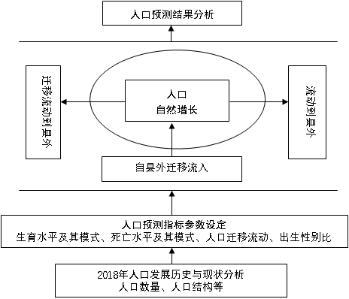
附图1 人口预测技术路径

（三）主要预测步骤
一是设置人口预测方案。根据濮阳县人口发展规划编制的现实需要、人口变动特点以及可获得的基础人口信息，设置户籍人口和常住人口两个统计口径的人口预测方案。
二是把握人口变化特点。深入分析濮阳县人口发展历史和现状，注重把握人口数量和结构特征，正确认识人口变化规律，为未来人口预测奠定基础。
三是分析和评估基础数据。以第六次全国人口普查数据为基础，包括人口年龄性别结构、生育水平和模式、死亡水平和模式，并对相关数据进行质量评估和修正。
四是模拟“打靶”测试。以2010年数据为基础，参考2010-2018年濮阳县人口统计、公安户籍人口及人口计划生育等统计资料，以2018年12月31日时户籍人口年龄别的数据为目标值，进行“打靶”测试，预估濮阳县人口发展趋势。
五是提出人口发展参数假设。在充分调研和数据分析基础上，提出切合濮阳县人口实际的参数假设，包括生育水平和模式、死亡水平和模式、迁移人口和流动人口数量结构及出生性别比。

三、人口预测参数设定

（一）生育率假设
生育水平是人口自然增长的决定因素。以未来人口结构、生育政策变动、生育意愿等因素为基础，选择总和生育率（TFR）作为衡量生育水平的参数。2010年全国第六次人口普查资料显示，濮阳县的总和生育率为1.66；“十二五”期间濮阳市总和生育率为1.65左右；在濮阳市十三五规划中，对总和生育率设定1.6、1.7和1.8三种假设方案；同时，依据2017年全国生育状况调查数据分析，河南省2006-2016年总和生育率在更替水平左右，平均为2.15。考虑到濮阳县属于典型的农业大县，农村人口占比较高，总和生育率水平理应高于濮阳市平均水平，并且随着经济社会发展水平的提高，预测期内生育率水平发展的一般性规律是趋势性下降。综合考虑，本预测设定濮阳县总和生育率高、中、低三种预测方案。
1.低方案：2019-2030年总和生育率平均保持在1.70，2031-2050年为1.67；
2.中方案：2019-2030年总和生育率平均保持在1.90，2031-2050年为1.80；
3.高方案：2019-2020年总和生育率在2.10，2021-2030年平均保持在2.00，2031-2050年为1.90。

（二）生育模式假设
生育模式参照2010年全国第六次人口普查和2015年全国1%人口抽样调查数据中育龄妇女分年龄生育结构。濮阳县主要以乡村人口为主，故将2010年六普数据中濮阳县和全国（乡村）的生育模式比较，2010年濮阳县生育呈现“单峰”形式，其集中在25-29岁；进一步与2015年1%抽样调查数据比较，生育高峰值在下降，且为“双峰”形式。结合个体与全国均值的综合考虑，本次预测基期2018年生育模式参照2010年全国（乡村）普查数据，以后预测期逐渐演变为2015年1%抽样调查全国（乡村）数据（附图2）。
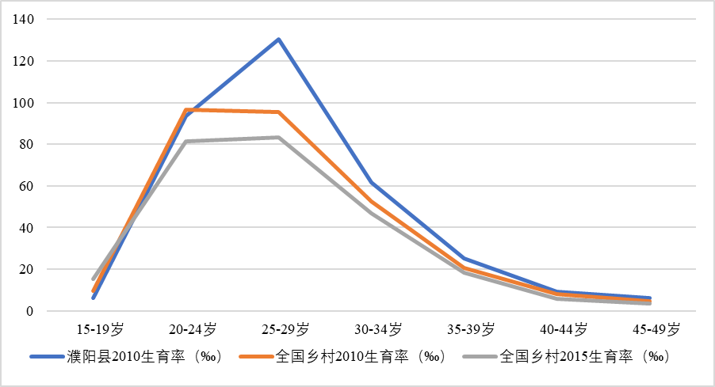
附图2 濮阳县与全国（乡村）生育模式比较

（三）死亡水平假设
死亡是决定人口总量自然减少的重要因素。在预测过程中，选择出生预期寿命为参数。濮阳市“十三五”时期卫生计生事业发展指标，濮阳市2015年预期寿命为74.6岁，河南人口发展规划（2016-2030）中，河南省2015年预期寿命为75.6岁。参照濮阳市人口发展规划设定2020年整体平均为77.3岁，2050年时，男性为78.1岁，女性为84岁，即濮阳县预期寿命设定水平条件一：理论上应不大于濮阳市水平。世界发达国家男性预期寿命1998年为74.1岁，至2016年为78.1岁，增加4岁历经18年，约每年增加0.2岁；女性预期寿命1986年为78.1岁，在2007年为82.2岁，增加4岁历经21年，约每年增加0.2岁，至2017年为83.4岁，2007-2017年十年间增加1.2岁，约每年增加0.12岁。则濮阳县预期寿命设定条件二：预测期内的出生预期寿命增长先期较快、后期略慢。
进一步将我国预期寿命发展演变轨迹模拟预测，预估全县预测期预期寿命发展趋势，使得预估寿命满足上述两个条件（附表1）。
附表1 濮阳县出生人口平均预期寿命（2019-2050年）
年份（年） | 男性预期寿命（岁） | 女性预期寿命（岁） |  | 年份（年） | 男性预期寿命（岁） | 女性预期寿命（岁）
2019 | 75.04 | 78.94 | 2035 |  | 78.02 | 82.01
2020 | 75.25 | 79.15 | 2036 |  | 78.19 | 82.19
2021 | 75.45 | 79.36 | 2037 |  | 78.35 | 82.36
2022 | 75.65 | 79.56 | 2038 |  | 78.52 | 82.53
2023 | 75.84 | 79.77 | 2039 |  | 78.68 | 82.69
2024 | 76.04 | 79.97 | 2040 |  | 78.84 | 82.86
2025 | 76.23 | 80.16 | 2041 |  | 79.00 | 83.02
2026 | 76.42 | 80.36 | 2042 |  | 79.16 | 83.19
2027 | 76.60 | 80.55 | 2043 |  | 79.31 | 83.35
2028 | 76.79 | 80.74 | 2044 |  | 79.47 | 83.51
2029 | 76.97 | 80.93 | 2045 |  | 79.62 | 83.67
2030 | 77.15 | 81.12 | 2046 |  | 79.77 | 83.82
2031 | 77.33 | 81.30 | 2047 |  | 79.92 | 83.98
2032 | 77.50 | 81.48 | 2048 |  | 80.07 | 84.13
2033 | 77.68 | 81.66 | 2049 |  | 80.22 | 84.28
2034 | 77.85 | 81.84 | 2050 |  | 80.36 | 84.43

（四）死亡模式假设
死亡模式参照2010年全国第六次人口普查和2015年全国1%人口抽样调查数据中死亡人口年龄性别结构。濮阳县人口普查2010年数据和全国（乡村）2010年以及2015年小普查数据比较：在60岁及以上的人死亡率差异明显较大，随着时代发展，死亡率尾部变化有所下降，尤其老年人的死亡率下降明显；分性别比较，女性老人死亡率低于男性；整体来看，濮阳县2010年各年龄死亡率高于2010年全国（乡村），在2015年1%抽样调查数据，全国（乡村）死亡率进一步下降。
综合分析，本预测基期2018年死亡模式参照2010全国人口普查（乡村）数据设定。
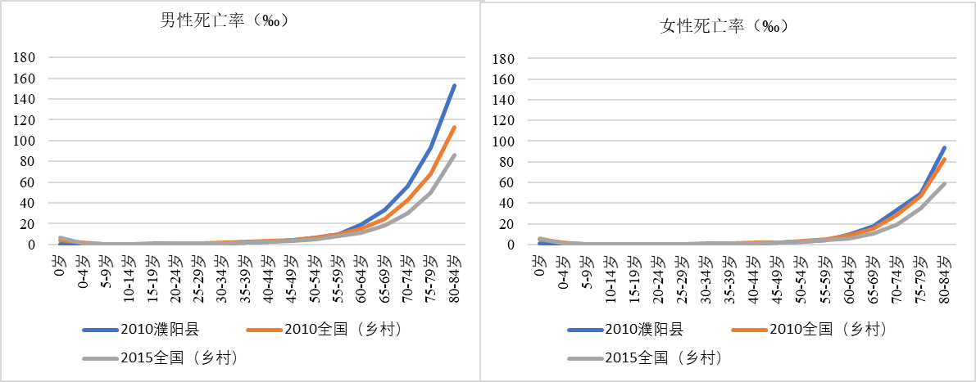
附图3 濮阳县与全国（乡村）死亡模式比较

（五）迁移人口规模假设
迁移人口是指户籍地发生变动的人口，分为迁出人口和迁入人口，迁入人口参与本地人口再生产。濮阳县公安户籍管理部门统计数据显示，不分省内外迁移，2013年净迁出人口为26264人，据调查了解，是由于该年份进行了户口清查，销户的缘故。2014-2017年，年均净迁出人口为1243人。根据濮阳县经济社会发展规划和濮阳市户籍改革政策（全面放开县城和建制镇落户限制，增加城镇就业的人员进城落户），基本判断濮阳县人口迁出大于迁入人口。假设净迁出人口规划期内（2018-2030年）保持年均净迁出为2000人的平均量不变，2030年以后，设定迁出与迁入人口保持均衡。人口迁移模式参考全国迁移人口年龄结构。

（六）流动人口规模假设
流动人口分为流出人口和流入人口，两者之差即为净流出或净流入人口，与户籍人口相加构成常住人口，流动人口不参与当地人口再生产。根据濮阳县统计年鉴数据，2010-2018年，全县净流出人口从7.56万人增至17.06万人，年均增加1.18万人。近几年平均每年净流出人口规模为12.95万人。同时，参考全国流动人口发展趋势，全国流动人口规模在2015年以后开始减少，结束了此前一路增长的时代，近几年在波动和调整中保持基本稳定。假设濮阳县的净流出人口规模呈现趋势性下降趋势（附表2）。流动人口年龄性别结构参照全国流动人口年龄性别结构。
附表2 濮阳县流动人口规模（2019-2050年）
年份（年） | 流动人口（万人） | 年份（年） | 流动人口（万人）
2019 | 18.00 | 2035 | 13.00
2020 | 18.00 | 2036 | 12.00
2021 | 17.00 | 2037 | 12.00
2022 | 17.00 | 2038 | 12.00
2023 | 16.00 | 2039 | 12.00
2024 | 16.00 | 2040 | 12.00
2025 | 15.00 | 2041 | 11.00
2026 | 15.00 | 2042 | 11.00
2027 | 14.00 | 2043 | 11.00
2028 | 14.00 | 2044 | 11.00
2029 | 13.00 | 2045 | 11.00
2030 | 13.00 | 2046 | 10.00
2031 | 13.00 | 2047 | 10.00
2032 | 13.00 | 2048 | 10.00
2033 | 13.00 | 2049 | 10.00
2034 | 13.00 | 2050 | 10.00

（七）出生人口性别比假设
自1980年代初期以来，中国出生人口性别比出现了持续、严重偏高现象。目前，濮阳县性别比依然偏高，性别比呈现趋势性下降（附表3）。根据全国出生人口结构治理工作规划以及濮阳县人口发展总体目标，假设全县出生性别比趋势性回到正常水平，保持在106-107。
附表3 濮阳县出生人口性别比（2011-2017年）
年份 | 2011年 | 2012年 | 2013年 | 2014年 | 2015年 | 2016年 | 2017年
出生性别比（女性=100） | 112.56 | 113.07 | 115.89 | 112.88 | 115.31 | 106.75 | 108.86
备注：数据来源于濮阳县公安局数据

四、人口发展趋势

（一）总人口规模
根据低、中、高三种预测方案预测全县人口发展趋势，规划期呈现规模保持持续增加，增长速度减慢的趋势。
低方案：户籍人口2030年为125.54万人，之后持续增加至2043年，达到高峰，约为128.97万人；常住人口2030年为112.54万人，之后持续增加，在2046年达到峰值，约为118.78万人。
中方案：户籍人口2030年为127.23万人，在2047年达到峰值，约为132.39万人；常住人口2030年为114.23万人，在2047年达到峰值，约为122.39万人。
高方案：户籍人口2030年为128.28万人，在2049年达到峰值，约为135.21万人；常住人口2030年为115.28万人，在2049年达到峰值，约为125.21万人。
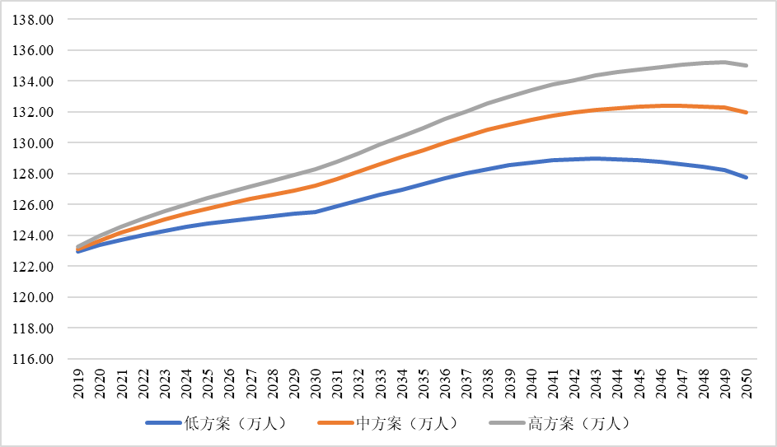
附图4 濮阳县户籍人口规模变动趋势
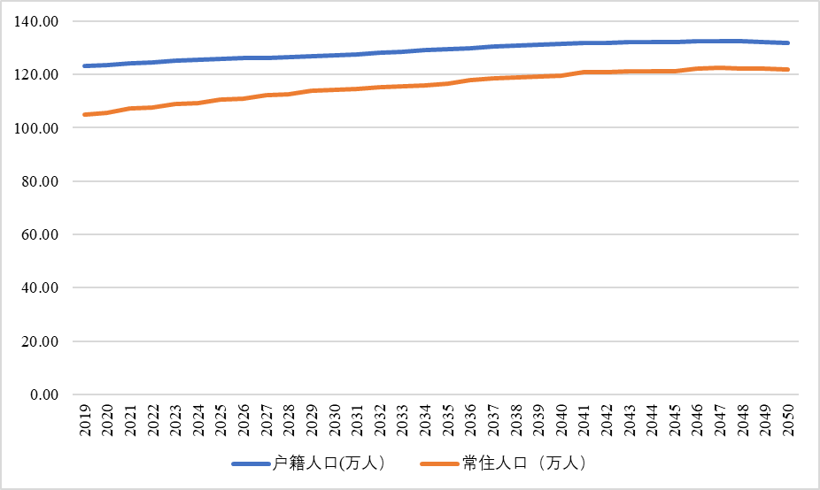
附图5 濮阳县户籍、常住人口规模变动趋势（中方案）

（二）劳动年龄人口
15-64岁劳动年龄人口是地区经济发展关键的中坚力量，是劳动生产率的源动力。根据中方案预测结果，濮阳县户籍劳动人口规模先增加后趋势性下降。预计在2030年达到峰值，约为85.77万人，虽然迁移人口中主要是劳动年龄人口，但全县迁移人口规模相对较少，对户籍劳动人口的规模影响较小。在2030年之后，劳动人口规模趋势性下降，2035年之后，基本维持在80万左右。
流动人口的年龄结构显示，流动人口的主体是劳动力年龄人口。由于全县为流出人口大于流入人口，常住人口的劳动年龄人口规模低于户籍人口。常住人口的劳动人口变动趋势与户籍人口基本一致，先增加后减少。预计在2030年，常住劳动年龄人口约为74.07万人；2035年之后，基本维持在70万左右。
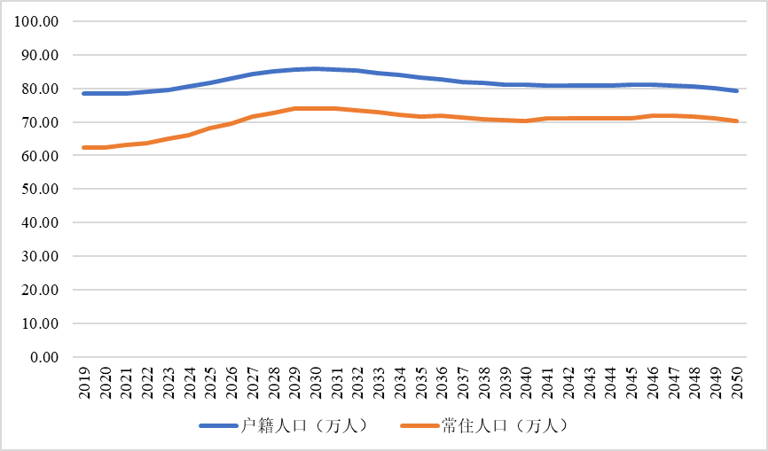
附图6 濮阳县劳动年龄户籍、常住人口规模变动趋势（中方案）

（三）少年儿童人口
全县少年儿童人口规模在规划期呈现趋势性下降。一方面是由于该时期全县育龄妇女规模趋势性下降；另一方面随着经济社会的发展，总和生育率保持着持续性下降的趋势。
高方案：2019年，少年儿童户籍人口规模约为30.34万人，之后，持续性下降，在2030年，约为21.65万人，在2034年下降至最低点，约为21.27万人；2035年后，有缓慢增长的趋势，在2044年回升至22.89万人，之后又有所回落。
中方案：2019年，少年儿童户籍人口规模约为30.18万人，之后，持续性下降，在2030年，约为20.60万人，在2032年下降至最低点，约为19.92万人；2033年后，有缓慢增长的趋势，在2044年回升至21.53万人，之后又有所回落。
低方案：2019年，少年儿童户籍人口规模约为30.03万人，之后，持续性下降，在2030年，约为18.91万人，在2032年下降至最低点，约为18.04万人；2033年后，有缓慢增长的趋势，在2044年回升至19.74万人，之后又有所回落。
少年儿童常住人口规模与户籍人口变动趋势基本一致，平均约比户籍人口规模少7600人。
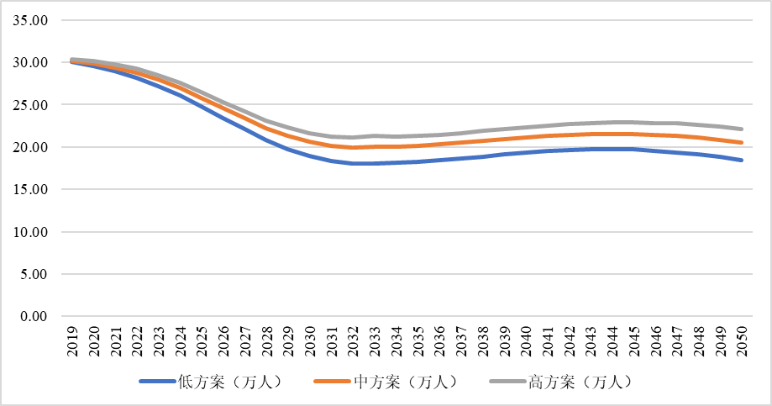
附图7 濮阳县少年儿童户籍人口规模变动趋势

（四）老年人口规模

全县65岁及以上老年人口规模趋势性上升。2019年，全县65岁及以上户籍老年人口规模为14.43万人，常住老年人口规模为13.68万人；2020-2030年老年人口增长速度先下降再升高，老年人口规模逐渐增加，至2030年，户籍老年人口为20.86万人，常住老年人口为20.32万人；2032年之后，老年人口增长速度趋势性下降，老年人口缓慢增加，户籍老年人口规模2035年达到26.1万人，2047年突破30万人，常住老年人口规模在2035年为25.56万人，2048年突破30万人。
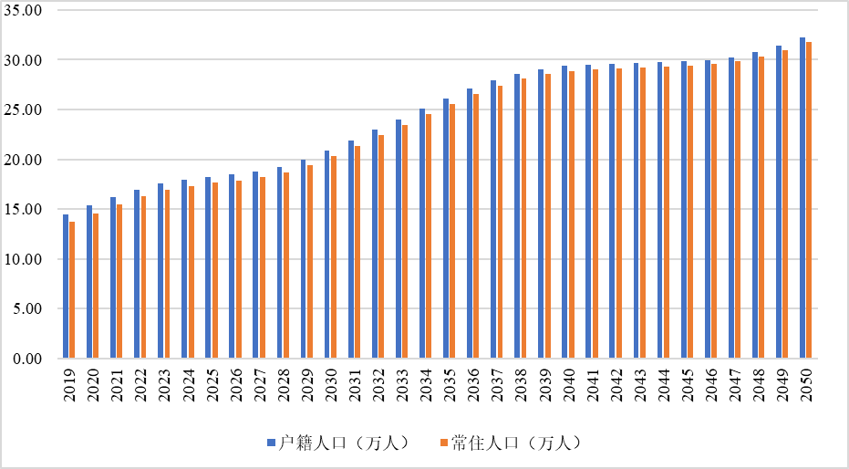
附图8 濮阳县65岁及以上人口规模变动趋势

（五）人口年龄结构
基于以上分析，对2019-2050年濮阳县户籍人口年龄结构情况进行分析。2020年人口结构三个阶段的凸显分别是由于1962-1975年、1981-1994年、2012-2016年的三次出生人口高峰人口增长惯性的表现结果。2020年人口年龄结构为顶部老年人口规模较少，底部少年儿童人口规模较大，15-64岁中部劳动力人口数量居多，呈现“金字塔”型；至2030年，顶部在扩展，老年人口规模增加，底部在收缩，少年儿童人口规模减少，呈现“两头小、中间大”的形状，表现为稳定型的人口年龄结构；至2050年，人口金字塔呈现“倒置”，顶部老年人口规模已然超过底部少年儿童人口规模，且中间劳动力人口规模在收缩。
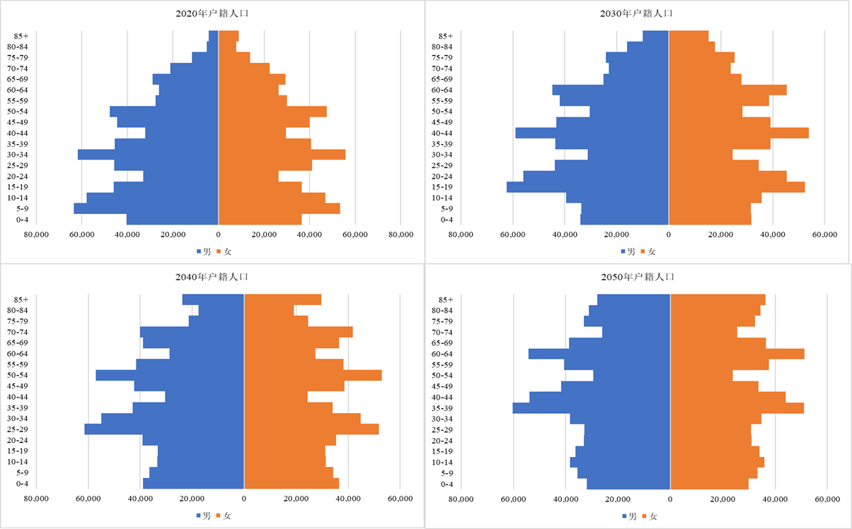
附图9 濮阳县户籍人口年龄结构变动趋势（中方案）

（六）总人口抚养比
全县总人口抚养比呈现先下降后上升的趋势。2019年全县户籍总人口抚养比为56.6，少儿和老年抚养比分别为38.3、18.4，相当于100个劳动力年龄人口平均要抚养56.6名老年和少儿人口，抚养负担较重；在规划期，户籍少儿抚养比趋势性下降，户籍老年抚养比趋势性上升，总人口抚养比呈现下降趋势，这主要是少儿人口抚养比大幅度下降的缘故；至2030年，户籍人口总抚养比为46.4，其中，少儿抚养比下降至22.1，老年抚养比增加至24.3；2030年之后，户籍人口总抚养比趋势性上升，少儿抚养比基本稳定，主要是由于老年人口抚养比的大幅度上升；至2050年，户籍总人口抚养比为65.7，少儿抚养比为23.9，老年抚养比增加至41.7。
常住人口抚养比与户籍人口抚养比变动趋势一致，但常住人口总抚养比平均高于户籍人口7.6个百分点，其中，少儿抚养比平均高于户籍人口3.5个百分点，老年抚养比平均高于户籍人口4.1个百分点；2030年常住人口总抚养比最低，为51.9，少儿、老年抚养比分别为24.5、27.4；预计2050年，常住总人口抚养比高达72.9，少儿、老年抚养比分别为26.2、46.7；由于全县呈现流出人口大于流入人口，且主要是劳动力人口的流出，这无疑加重了全县人口抚养负担。
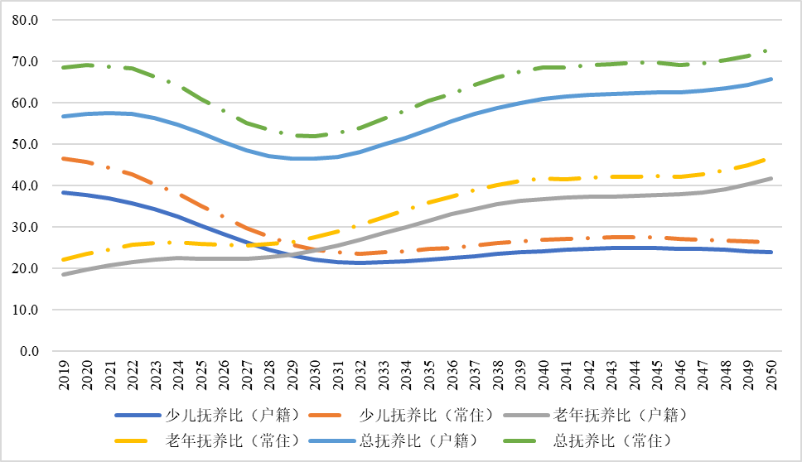
附图10 濮阳县常住、户籍人口抚养比变动趋势（中方案）

五、主要预测数据
附表4 濮阳县户籍人口规模
年份（年） | 低方案（万人） | 中方案（万人） | 高方案（万人） | 年份（年） | 低方案（万人） | 中方案（万人） | 高方案（万人）
2019 | 122.94 | 123.10 | 123.26 | 2035 | 127.34 | 129.53 | 130.98
2020 | 123.37 | 123.68 | 123.98 | 2036 | 127.69 | 129.99 | 131.52
2021 | 123.73 | 124.18 | 124.57 | 2037 | 128.01 | 130.43 | 132.05
2022 | 124.04 | 124.64 | 125.10 | 2038 | 128.30 | 130.83 | 132.53
2023 | 124.31 | 125.05 | 125.58 | 2039 | 128.54 | 131.18 | 132.98
2024 | 124.55 | 125.41 | 126.02 | 2040 | 128.73 | 131.50 | 133.39
2025 | 124.75 | 125.75 | 126.42 | 2041 | 128.86 | 131.76 | 133.76
2026 | 124.93 | 126.06 | 126.81 | 2042 | 128.94 | 131.97 | 134.07
2027 | 125.09 | 126.35 | 127.17 | 2043 | 128.97 | 132.13 | 134.34
2028 | 125.24 | 126.64 | 127.54 | 2044 | 128.95 | 132.25 | 134.57
2029 | 125.39 | 126.93 | 127.90 | 2045 | 128.88 | 132.33 | 134.76
2030 | 125.54 | 127.23 | 128.28 | 2046 | 128.78 | 132.38 | 134.92
2031 | 125.89 | 127.67 | 128.80 | 2047 | 128.63 | 132.39 | 135.05
2032 | 126.25 | 128.13 | 129.33 | 2048 | 128.45 | 132.37 | 135.15
2033 | 126.62 | 128.59 | 129.87 | 2049 | 128.23 | 132.30 | 135.21
2034 | 126.98 | 129.06 | 130.42 | 2050 | 127.76 | 131.99 | 135.02

附表5 濮阳县常住人口规模
年份（年） | 低方案  （万人） | 中方案  （万人） | 高方案  （万人） | 年份（年） | 低方案  （万人） | 中方案  （万人） | 高方案  （万人）
2019 | 104.94 | 105.10 | 105.26 | 2035 | 114.34 | 116.53 | 117.98
2020 | 105.37 | 105.68 | 105.98 | 2036 | 115.69 | 117.99 | 119.52
2021 | 106.73 | 107.18 | 107.57 | 2037 | 116.01 | 118.43 | 120.05
2022 | 107.04 | 107.64 | 108.10 | 2038 | 116.30 | 118.83 | 120.53
2023 | 108.31 | 109.05 | 109.58 | 2039 | 116.54 | 119.18 | 120.98
2024 | 108.55 | 109.41 | 110.02 | 2040 | 116.73 | 119.50 | 121.39
2025 | 109.75 | 110.75 | 111.42 | 2041 | 117.86 | 120.76 | 122.76
2026 | 109.93 | 111.06 | 111.81 | 2042 | 117.94 | 120.97 | 123.07
2027 | 111.09 | 112.35 | 113.17 | 2043 | 117.97 | 121.13 | 123.34
2028 | 111.24 | 112.64 | 113.54 | 2044 | 117.95 | 121.25 | 123.57
2029 | 112.39 | 113.93 | 114.90 | 2045 | 117.88 | 121.33 | 123.76
2030 | 112.54 | 114.23 | 115.28 | 2046 | 118.78 | 122.38 | 124.92
2031 | 112.89 | 114.67 | 115.80 | 2047 | 118.63 | 122.39 | 125.05
2032 | 113.25 | 115.13 | 116.33 | 2048 | 118.45 | 122.37 | 125.15
2033 | 113.62 | 115.59 | 116.87 | 2049 | 118.23 | 122.30 | 125.21
2034 | 113.98 | 116.06 | 117.42 | 2050 | 117.76 | 121.99 | 125.02

附表6 濮阳县15-64岁户籍人口规模
年份（年） | 低方案  （万人） | 中方案  （万人） | 高方案  （万人） | 年份（年） | 低方案  （万人） | 中方案  （万人） | 高方案  （万人）
2019 | 78.48 | 78.48 | 78.48 | 2035 | 82.98 | 83.28 | 83.58
2020 | 78.49 | 78.49 | 78.49 | 2036 | 82.17 | 82.62 | 82.99
2021 | 78.58 | 78.58 | 78.58 | 2037 | 81.44 | 82.02 | 82.47
2022 | 78.90 | 78.90 | 78.90 | 2038 | 80.83 | 81.55 | 82.07
2023 | 79.53 | 79.53 | 79.53 | 2039 | 80.37 | 81.22 | 81.82
2024 | 80.49 | 80.49 | 80.49 | 2040 | 80.06 | 81.04 | 81.70
2025 | 81.72 | 81.72 | 81.72 | 2041 | 79.85 | 80.96 | 81.70
2026 | 83.04 | 83.04 | 83.04 | 2042 | 79.70 | 80.94 | 81.75
2027 | 84.23 | 84.23 | 84.23 | 2043 | 79.56 | 80.94 | 81.82
2028 | 85.12 | 85.12 | 85.12 | 2044 | 79.44 | 80.96 | 81.92
2029 | 85.64 | 85.64 | 85.64 | 2045 | 79.35 | 81.01 | 82.05
2030 | 85.77 | 85.77 | 85.77 | 2046 | 79.22 | 80.97 | 82.08
2031 | 85.69 | 85.69 | 85.69 | 2047 | 78.99 | 80.83 | 82.02
2032 | 85.26 | 85.26 | 85.26 | 2048 | 78.59 | 80.54 | 81.80
2033 | 84.54 | 84.54 | 84.54 | 2049 | 78.02 | 80.07 | 81.41
2034 | 83.79 | 83.94 | 84.10 | 2050 | 77.12 | 79.28 | 80.70

附表7 濮阳县15-64岁常住人口规模
年份（年） | 低方案  （万人） | 中方案  （万人） | 高方案  （万人） | 年份（年） | 低方案  （万人） | 中方案  （万人） | 高方案  （万人）
2019 | 62.29 | 62.29 | 62.29 | 2035 | 71.29 | 71.59 | 71.89
2020 | 62.29 | 62.29 | 62.29 | 2036 | 71.38 | 71.82 | 72.19
2021 | 63.28 | 63.28 | 63.28 | 2037 | 70.64 | 71.22 | 71.67
2022 | 63.60 | 63.60 | 63.60 | 2038 | 70.03 | 70.75 | 71.27
2023 | 65.13 | 65.13 | 65.13 | 2039 | 69.58 | 70.43 | 71.02
2024 | 66.10 | 66.10 | 66.10 | 2040 | 69.26 | 70.24 | 70.91
2025 | 68.22 | 68.22 | 68.22 | 2041 | 69.95 | 71.06 | 71.80
2026 | 69.54 | 69.54 | 69.54 | 2042 | 69.80 | 71.04 | 71.85
2027 | 71.63 | 71.63 | 71.63 | 2043 | 69.66 | 71.04 | 71.92
2028 | 72.53 | 72.53 | 72.53 | 2044 | 69.54 | 71.06 | 72.02
2029 | 73.95 | 73.95 | 73.95 | 2045 | 69.46 | 71.11 | 72.15
2030 | 74.07 | 74.07 | 74.07 | 2046 | 70.22 | 71.98 | 73.08
2031 | 73.99 | 73.99 | 73.99 | 2047 | 69.99 | 71.84 | 73.02
2032 | 73.57 | 73.57 | 73.57 | 2048 | 69.59 | 71.54 | 72.80
2033 | 72.84 | 72.84 | 72.84 | 2049 | 69.02 | 71.08 | 72.42
2034 | 72.10 | 72.25 | 72.40 | 2050 | 68.12 | 70.28 | 71.70

附表8 濮阳县0-14岁户籍人口规模
年份（年） | 低方案  （万人） | 中方案  （万人） | 高方案  （万人） | 年份（年） | 低方案  （万人） | 中方案  （万人） | 高方案  （万人）
2019 | 30.03 | 30.18 | 30.34 | 2035 | 18.26 | 20.15 | 21.29
2020 | 29.54 | 29.85 | 30.16 | 2036 | 18.44 | 20.30 | 21.45
2021 | 28.94 | 29.39 | 29.78 | 2037 | 18.65 | 20.48 | 21.65
2022 | 28.18 | 28.77 | 29.23 | 2038 | 18.88 | 20.69 | 21.88
2023 | 27.21 | 27.95 | 28.48 | 2039 | 19.11 | 20.90 | 22.10
2024 | 26.07 | 26.93 | 27.54 | 2040 | 19.32 | 21.10 | 22.33
2025 | 24.78 | 25.78 | 26.46 | 2041 | 19.50 | 21.28 | 22.54
2026 | 23.43 | 24.56 | 25.31 | 2042 | 19.64 | 21.42 | 22.71
2027 | 22.09 | 23.35 | 24.18 | 2043 | 19.72 | 21.51 | 22.83
2028 | 20.85 | 22.25 | 23.15 | 2044 | 19.74 | 21.53 | 22.89
2029 | 19.77 | 21.31 | 22.28 | 2045 | 19.69 | 21.48 | 22.87
2030 | 18.91 | 20.60 | 21.65 | 2046 | 19.57 | 21.42 | 22.85
2031 | 18.33 | 20.11 | 21.23 | 2047 | 19.38 | 21.29 | 22.76
2032 | 18.04 | 19.92 | 21.12 | 2048 | 19.13 | 21.09 | 22.61
2033 | 18.07 | 20.05 | 21.33 | 2049 | 18.82 | 20.84 | 22.40
2034 | 18.13 | 20.06 | 21.27 | 2050 | 18.45 | 20.52 | 22.12

附表9 濮阳县0-14岁常住人口规模
年份（年） | 低方案  （万人） | 中方案  （万人） | 高方案  （万人） | 年份（年） | 低方案  （万人） | 中方案  （万人） | 高方案  （万人）
2019 | 28.97 | 29.13 | 29.29 | 2035 | 17.49 | 19.39 | 20.53
2020 | 28.48 | 28.79 | 29.10 | 2036 | 17.73 | 19.59 | 20.75
2021 | 27.95 | 28.40 | 28.78 | 2037 | 17.95 | 19.78 | 20.95
2022 | 27.18 | 27.77 | 28.23 | 2038 | 18.18 | 19.99 | 21.17
2023 | 26.28 | 27.01 | 27.54 | 2039 | 18.40 | 20.20 | 21.40
2024 | 25.13 | 26.00 | 26.60 | 2040 | 18.61 | 20.40 | 21.63
2025 | 23.90 | 24.90 | 25.58 | 2041 | 18.86 | 20.64 | 21.90
2026 | 22.55 | 23.68 | 24.43 | 2042 | 19.00 | 20.78 | 22.07
2027 | 21.27 | 22.54 | 23.36 | 2043 | 19.08 | 20.86 | 22.19
2028 | 20.03 | 21.43 | 22.33 | 2044 | 19.10 | 20.89 | 22.25
2029 | 19.01 | 20.55 | 21.52 | 2045 | 19.04 | 20.84 | 22.23
2030 | 18.15 | 19.83 | 20.88 | 2046 | 18.99 | 20.83 | 22.27
2031 | 17.57 | 19.35 | 20.47 | 2047 | 18.80 | 20.70 | 22.18
2032 | 17.28 | 19.16 | 20.36 | 2048 | 18.54 | 20.50 | 22.02
2033 | 17.31 | 19.29 | 20.56 | 2049 | 18.24 | 20.25 | 21.82
2034 | 17.37 | 19.30 | 20.51 | 2050 | 17.86 | 19.94 | 21.54

附表10 濮阳县65岁及以上户籍、常住人口规模
年份（年） | 户籍人口  （万人） | 常住人口  （万人） | 年份（年） | 户籍人口（万人） | 常住人口（万人）
2019 | 14.43 | 13.68 | 2035 | 26.10 | 25.56
2020 | 15.34 | 14.59 | 2036 | 27.08 | 26.58
2021 | 16.21 | 15.51 | 2037 | 27.93 | 27.43
2022 | 16.97 | 16.26 | 2038 | 28.59 | 28.09
2023 | 17.57 | 16.91 | 2039 | 29.06 | 28.56
2024 | 17.99 | 17.32 | 2040 | 29.35 | 28.85
2025 | 18.25 | 17.62 | 2041 | 29.52 | 29.06
2026 | 18.46 | 17.84 | 2042 | 29.61 | 29.15
2027 | 18.77 | 18.19 | 2043 | 29.69 | 29.23
2028 | 19.27 | 18.68 | 2044 | 29.76 | 29.30
2029 | 19.98 | 19.44 | 2045 | 29.84 | 29.38
2030 | 20.86 | 20.32 | 2046 | 29.98 | 29.57
2031 | 21.88 | 21.34 | 2047 | 30.27 | 29.85
2032 | 22.95 | 22.40 | 2048 | 30.73 | 30.32
2033 | 24.01 | 23.47 | 2049 | 31.39 | 30.97
2034 | 25.06 | 24.52 | 2050 | 32.19 | 31.78

附表11 濮阳县分年龄、分性别户籍人口结构
分年龄段 | 2020年（人） |  | 2030年（人） |  | 2040年（人） |  | 2050年（人）
（岁） | 男 | 女 | 男 | 女 | 男 | 女 | 男 | 女
0-4 | 40403 | 36515 | 33946 | 31814 | 38896 | 36451 | 31981 | 29979
5-9 | 63484 | 53313 | 33596 | 31502 | 36560 | 34271 | 35544 | 33318
10-14 | 57817 | 46937 | 39437 | 35663 | 33457 | 31386 | 38405 | 36009
15-19 | 46036 | 36568 | 62330 | 52308 | 33339 | 31297 | 36214 | 33972
20-24 | 33121 | 26455 | 56031 | 45309 | 39028 | 35346 | 33012 | 30992
25-29 | 45855 | 40999 | 43860 | 34587 | 61453 | 51720 | 32805 | 30861
30-34 | 61786 | 55812 | 31110 | 24671 | 55047 | 44738 | 38324 | 34860
35-39 | 45671 | 40645 | 43571 | 39198 | 42933 | 34122 | 60224 | 51033
40-44 | 32289 | 29599 | 58994 | 53897 | 30347 | 24320 | 53783 | 44119
45-49 | 44443 | 40057 | 43311 | 39112 | 42310 | 38576 | 41789 | 33606
50-54 | 47799 | 47537 | 30412 | 28391 | 56997 | 52893 | 29402 | 23894
55-59 | 27584 | 29959 | 41944 | 38538 | 41536 | 38182 | 40683 | 37711
60-64 | 26236 | 26400 | 44715 | 45410 | 28789 | 27426 | 54209 | 51277
65-69 | 28914 | 29318 | 25196 | 28024 | 38851 | 36555 | 38766 | 36438
70-74 | 21143 | 22542 | 23025 | 23807 | 40072 | 41845 | 25984 | 25458
75-79 | 11576 | 13931 | 24108 | 25290 | 21389 | 24682 | 33074 | 32339
80-84 | 5120 | 7761 | 15959 | 17867 | 17471 | 19100 | 31191 | 34328
85+ | 4250 | 8878 | 10084 | 15250 | 23783 | 29788 | 27964 | 36405

附表12 濮阳县分年龄、分性别常住人口结构
分年龄段 | 2020年（人） |  | 2030年（人） |  | 2040年（人） |  | 2050年（人）
（岁） | 男 | 女 | 男 | 女 | 男 | 女 | 男 | 女
0-4 | 38795 | 35180 | 32785 | 30850 | 37824 | 35561 | 31087 | 29238
5-9 | 61019 | 51173 | 31815 | 29956 | 34917 | 32844 | 34175 | 32129
10-14 | 56172 | 45592 | 38250 | 34692 | 32360 | 30489 | 37491 | 35262
15-19 | 41315 | 33538 | 58921 | 50120 | 30192 | 29277 | 33591 | 32288
20-24 | 19177 | 14600 | 45960 | 36747 | 29732 | 27443 | 25265 | 24405
25-29 | 26956 | 23331 | 30211 | 21826 | 48854 | 39941 | 22305 | 21045
30-34 | 49180 | 43725 | 22006 | 15941 | 46643 | 36680 | 31320 | 28144
35-39 | 37192 | 32360 | 37447 | 33215 | 37280 | 28599 | 55513 | 46431
40-44 | 24365 | 21584 | 53271 | 48108 | 25064 | 18976 | 49380 | 39666
45-49 | 37646 | 32956 | 38402 | 33983 | 37779 | 33842 | 38013 | 29661
50-54 | 43059 | 42465 | 26989 | 24727 | 53837 | 49511 | 26769 | 21076
55-59 | 24869 | 27148 | 39983 | 36508 | 39726 | 36308 | 39174 | 36149
60-64 | 23901 | 23520 | 43029 | 43330 | 27232 | 25506 | 52912 | 49678
65-69 | 27257 | 27399 | 24000 | 26638 | 37747 | 35276 | 37845 | 35372
70-74 | 20206 | 21495 | 22348 | 23051 | 39447 | 41147 | 25464 | 24876
75-79 | 10981 | 13292 | 23678 | 24829 | 20992 | 24256 | 32743 | 31984
80-84 | 4859 | 7514 | 15771 | 17689 | 17298 | 18935 | 31046 | 34190
85+ | 4160 | 8772 | 10019 | 15173 | 23723 | 29717 | 27914 | 36346

附表13 濮阳县户籍人口抚养比（中方案）
年份（年） | 少儿抚养比 | 老年抚养比 | 总抚养比 | 年份（年） | 少儿抚养比 | 老年抚养比 | 总抚养比
2019 | 38.3 | 18.4 | 56.6 | 2035 | 22.0 | 31.5 | 53.5
2020 | 37.6 | 19.5 | 57.2 | 2036 | 22.4 | 33.0 | 55.4
2021 | 36.8 | 20.6 | 57.5 | 2037 | 22.9 | 34.3 | 57.2
2022 | 35.7 | 21.5 | 57.2 | 2038 | 23.4 | 35.4 | 58.7
2023 | 34.2 | 22.1 | 56.3 | 2039 | 23.8 | 36.2 | 59.9
2024 | 32.4 | 22.3 | 54.7 | 2040 | 24.1 | 36.7 | 60.8
2025 | 30.3 | 22.3 | 52.7 | 2041 | 24.4 | 37.0 | 61.4
2026 | 28.2 | 22.2 | 50.4 | 2042 | 24.6 | 37.2 | 61.8
2027 | 26.2 | 22.3 | 48.5 | 2043 | 24.8 | 37.3 | 62.1
2028 | 24.5 | 22.6 | 47.1 | 2044 | 24.9 | 37.5 | 62.3
2029 | 23.1 | 23.3 | 46.4 | 2045 | 24.8 | 37.6 | 62.4
2030 | 22.1 | 24.3 | 46.4 | 2046 | 24.7 | 37.8 | 62.6
2031 | 21.4 | 25.5 | 46.9 | 2047 | 24.5 | 38.3 | 62.9
2032 | 21.2 | 26.9 | 48.1 | 2048 | 24.3 | 39.1 | 63.4
2033 | 21.4 | 28.4 | 49.8 | 2049 | 24.1 | 40.2 | 64.4
2034 | 21.6 | 29.9 | 51.5 | 2050 | 23.9 | 41.7 | 65.7

附表14 濮阳县常住人口抚养比（中方案）
年份（年） | 少儿抚养比 | 老年抚养比 | 总抚养比 | 年份（年） | 少儿抚养比 | 老年抚养比 | 总抚养比
2019 | 46.5 | 22.0 | 68.5 | 2035 | 24.5 | 35.9 | 60.4
2020 | 45.7 | 23.4 | 69.2 | 2036 | 24.8 | 37.2 | 62.1
2021 | 44.2 | 24.5 | 68.7 | 2037 | 25.4 | 38.8 | 64.2
2022 | 42.7 | 25.6 | 68.3 | 2038 | 26.0 | 40.1 | 66.1
2023 | 40.3 | 26.0 | 66.3 | 2039 | 26.4 | 41.0 | 67.5
2024 | 38.0 | 26.2 | 64.2 | 2040 | 26.9 | 41.7 | 68.5
2025 | 35.0 | 25.8 | 60.9 | 2041 | 27.0 | 41.5 | 68.5
2026 | 32.4 | 25.7 | 58.1 | 2042 | 27.2 | 41.8 | 69.0
2027 | 29.7 | 25.4 | 55.1 | 2043 | 27.4 | 42.0 | 69.4
2028 | 27.6 | 25.8 | 53.4 | 2044 | 27.5 | 42.1 | 69.6
2029 | 25.7 | 26.3 | 52.0 | 2045 | 27.4 | 42.3 | 69.7
2030 | 24.5 | 27.4 | 51.9 | 2046 | 27.0 | 42.1 | 69.1
2031 | 23.7 | 28.8 | 52.6 | 2047 | 26.9 | 42.7 | 69.5
2032 | 23.5 | 30.5 | 53.9 | 2048 | 26.6 | 43.6 | 70.2
2033 | 23.8 | 32.2 | 56.0 | 2049 | 26.4 | 44.9 | 71.3
2034 | 24.1 | 34.0 | 58.1 | 2050 | 26.2 | 46.7 | 72.9

数据来源于濮阳县十三五规划2015年基期数据。
总人口抚养比=少儿抚养比+老年抚养比；少儿抚养比=0-14岁人口数/15-64岁人口数*100；老年抚养比=65岁及以上人口数/15-64岁人口数*100；

